UNIVERSIDADE FEDERAL DO PARANÁ

ANA LETÍCIA WASZAK DA SILVA

JULIA DE OLIVEIRA KUCHINISKI

ISABELLI KRUL VIEIRA

LUIZ AUGUSTO DEMBICKI FERNANDES

VICTOR GUSTAVO DURAU

PRODUÇÃO DE ÓXIDO DE ETILENO

RELATÓRIO TÉCNICO FINAL – EQUIPE 3

CURITIBA

2023ANA LETÍCIA WASZAK DA SILVA

JULIA DE OLIVEIRA KUCHINISKI

ISABELLI KRUL VIEIRA

LUIZ AUGUSTO DEMBICKI FERNANDES

VICTOR GUSTAVO DURAU

PRODUÇÃO DE ÓXIDO DE ETILENO

RELATÓRIO TÉCNICO FINAL – EQUIPE 3

Trabalho dissertativo apresentado à disciplina de Integração de Processos I (ENQ056), pertencente ao currículo do curso de Bacharelado em Engenharia Química da Universidade Federal do Paraná, como requisito parcial para aprovação na disciplina.

CURITIBA

2023

RESUMO

O presente trabalho tem por objetivo estudar a planta de produção de óxido de etileno a partir da utilização dos reagentes etileno e ar sintético (composto por 79% de nitrogênio e 21% de oxigênio), cujo produto é de suma importância para processos de esterilização de instrumentos hospitalares. Com a análise das operações unitárias que compõem o processo, foi possível realizar os cálculos de variáveis importantes para a execução do mesmo, dando um caráter quantitativo para o trabalho. Inicialmente, foi realizada uma pesquisa acerca do produto de interesse, buscando conhecer mais sobre o óxido de etileno, suas possíveis rotas de produção e sua aplicação no cotidiano. Com a planta do processo designada, foi elaborado o memorial descritivo e de cálculo dos balanços de massas dos equipamentos, visando obter as vazões de entrada dos reagentes e demais variáveis importantes para o processo, resultando em uma alimentação de 2794,73 kmol/h de etileno e 6655,41 kmol/h de ar sintético, além de um reciclo expressivamente baixo (0,00162) dos componentes que saem do reator, evitando assim o acúmulo de N2 na planta. Além do balanço de massa, foi realizado o balanço de energia da planta por meio do cálculo de entalpias e cargas térmicas das correntes utilizando-se majoritariamente das equações de Peng-Robinson, Antoine e Rowlison-Bondi, e métodos numéricos para automatização e iteração, além de vazões de utilidades em equipamentos onde foi indicada necessidade, resultando no uso de alternativas além de água. Tendo esses dados, foi possível apontar se existem possíveis otimizações que poderiam impactar positivamente no processo. Por último é realizado o dimensionamento de tubulação e escolha de bomba para uma seção do projeto, e a estimativa de temperatura por meio da eficiência isentrópica de um compressor.

**Palavras-chave:** Óxido de etileno. Planta industrial. Balanço de massa. Balanço de energia. Dimensionamento de tubulação. Dimensionamento de bomba. Eficiência isentrópica de compressor.

ABSTRACT

This work aims to study the ethylene oxide production plant using ethylene reagents and synthetic air (composed of 79% nitrogen and 21% oxygen), whose product is of paramount importance for sterilization processes of hospital instruments. With the analysis of the unitary operations that compose the process, it was possible to perform the calculations of important variables for the execution of the same, giving a quantitative character to the work. Initially, a survey was carried out on the product of interest, seeking to learn more about ethylene oxide, its possible production routes and its application in everyday life. With the process plant designated, the descriptive memorial and calculation of the mass balances of the equipment were prepared, aiming to obtain the input flow rates of the reagents and other important variables for the process, resulting in a feed of 2794.73 kmol/h of ethylene and 6655.41 kmol/h of synthetic air, in addition to an expressively low recycle (0.00162) of the components leaving the reactor, thus avoiding the accumulation of N2 in the plant. In addition to the mass balance, the energy balance of the plant was carried out by calculating the enthalpies and thermal loads of the currents using mostly the Peng-Robinson equation of state, Antoine and Rowlison-Bondi, numerical methods and programming were used extensively, in addition to the flow rates of utilities in equipment where a need was indicated, resulting in the use of other alternatives in addition to water. Having these data, it was possible to point out if there are possible optimizations that could positively impact the process. Finally, a pipe and pump selection was carried out for part of the plant, and a temperature estimation by means of the compressor isentropic efficiency.

**Keywords:** Ethylene oxide. Industrial Plant. Mass balance. Energy balance. Pipe dimensioning. Pipe dimensioning. Compressor isentropic Efficiency.

LISTA DE FIGURAS

FIGURA 1 – MOLÉCULA DO ÓXIDO DE ETILENO 13

FIGURA 2 – PLANTA DE PRODUÇÃO DE ÓXIDO DE ETILENO VIA OXIDAÇÃO DE ETILENO 15

FIGURA 3 – CONDIÇÕES DE APLICAÇÃO DE COMPRESSORES 20

FIGURA 4 - TROCADOR DE DUPLO TUBO: (A) ESCOAMENTO PARALELO; (B) ESCOAMENTO CONTRACORRENTE 21

FIGURA 5 – FUNCIONAMENTO DE UMA BOMBA CENTRÍFUGA 24

FIGURA 6 – TIPOS DE COLUNA: (A) DE PRATOS; (B) DE RECHEIO 26

FIGURA 7 – DIAGRAMA DO VOLUME DE CONTROLE DO REATOR (R-01) 32

FIGURA 8 – DIAGRAMA DO VOLUME DE CONTROLE DA LAVADORA 1 (LAV-01) 34

FIGURA 9 - DIAGRAMA DO VOLUME DE CONTROLE DA COLUNA DE *STRIPPING* (STRIP-01) 35

FIGURA 10 - DIAGRAMA DO VOLUME DE CONTROLE DO CONDENSADOR (COND-01) 37

FIGURA 11 – DIAGRAMA DO VOLUME DE CONTROLE DA LAVADORA 2 (LAV-02) 39

FIGURA 12 – DIAGRAMA DO VOLUME DE CONTROLE DA COLUNA DE DESTILAÇÃO (DEST-01) E VASO DE SEPARAÇÃO (V-01) 41

FIGURA 13 – ALGORITMO PARA A ESCOLHA DA TRAJETÓRIA 57

FIGURA 14 – DIAGRAMA DE FASES PARA UMA SUBSTÂNCIA PURA 58

FIGURA 15 – ILUSTRAÇÃO DA TRAJETÓRIA GÁS-GÁS 59

FIGURA 16 – ILUSTRAÇÃO DA TRAJETÓRIA LÍQUIDO-LÍQUIDO 61

FIGURA 17 – ILUSTRAÇÃO DA TRAJETÓRIA GÁS-LÍQUIDO 62

FIGURA 18 – ILUSTRAÇÃO DA TRAJETÓRIA LÍQUIDO-GÁS 63

FIGURA 19 – DIAGRAMA DO TROCADOR DE CALOR TC-01 64

FIGURA 20 – REPRESENTAÇÃO GRÁFICA DA FUNÇÃO DE 66

**LISTA DE TABELAS**

TABELA 1 – PROPRIEDADES FÍSICO-QUÍMICAS DO C2H4O 13

TABELA 2 – MASSAS MOLARES DOS COMPONENTES ENVOLVIDOS NO PROCESSO 28

TABELA 3 – BALANÇO DE MASSA PARA AS CORRENTES DE ENTRADA DO REATOR (R-01) 44

TABELA 4 – BALANÇO DE MASSA PARA AS CORRENTES DE SAÍDA DO REATOR (R-01) 44

TABELA 5 – BALANÇO DE MASSA PARA AS CORRENTES DE ENTRADA DA LAVADORA (LAV-01) 45

TABELA 6 – BALANÇO DE MASSA PARA AS CORRENTES DE SAÍDA DA LAVADORA (LAV-01) 45

TABELA 7 – BALANÇO DE MASSA PARA AS CORRENTES DE ENTRADA DA COLUNA DE *STRIPPING* (STRIP-01) 46

TABELA 8 – BALANÇO DE MASSA PARA AS CORRENTES DE SAÍDA DA COLUNA DE *STRIPPING* (STRIP-01) 46

TABELA 9 – BALANÇO DE MASSA PARA A CORRENTE DE ENTRADA DO CONDENSADOR (COND- 01) 47

TABELA 10 – BALANÇO DE MASSA PARA AS CORRENTES DE SAÍDA DO CONDENSADOR (COND- 01) 47

TABELA 11 – BALANÇO DE MASSA PARA AS CORRENTES DE ENTRADA DA LAVADORA (LAV- 02) 48

TABELA 12 – BALANÇO DE MASSA PARA AS CORRENTES DE SAÍDA DA LAVADORA (LAV-02) 48

TABELA 13 – BALANÇO DE MASSA PARA AS CORRENTES DE ENTRADA DO COLUNA DE DESTILAÇÃO (DEST-01) 49

TABELA 14 – BALANÇO DE MASSA PARA AS CORRENTES DE SAÍDA DO COLUNA DE DESTILAÇÃO (DEST-01) 49

TABELA 15 – BALANÇO DE MASSA PARA AS CORRENTES DO VASO DE SEPARAÇÃO (V-01) 50

TABELA 16 – DADOS DO ÓXIDO DE ETILENO (C2H4O) 53

TABELA 17 – DADOS DO OXIGÊNIO (O2) 53

TABELA 18 – DADOS DO NITROGÊNIO (N2) 54

TABELA 19 – DADOS DO ETILENO (C2H4) 54

TABELA 20 – DADOS DO DIÓXIDO DE CARBONO (CO2) 55

TABELA 21 – DADOS DO ACETALDEÍDO (CH3CHO) 55

TABELA 22 – DADOS DA ÁGUA (H2O) 56

TABELA 23 – CORRENTES DO TC-01 E SUAS RESPECTIVAS TEMPERATURAS 64

TABELA 24 – CORRENTES DO TC-01 E SUAS RESPECTIVAS TEMPERATURAS E PRESSÕES 67

TABELA 25 – TRAJETÓRIAS POR CORRENTE E COMPONENTE (TC-01) 67

TABELA 26 – ENTALPIAS DA CORRENTE 3 68

TABELA 27 – ENTALPIAS DA CORRENTE 4A 68

TABELA – ENTALPIAS DA CORRENTE 5 68

TABELA 29 – ENTALPIAS DA CORRENTE 5A 68

TABELA – ENTALPIA DOS COMPONENTES NA CORRENTE 4B 71

TABELA 31 - TRAJETÓRIAS POR CORRENTE E COMPONENTE (R-01) 72

TABELA 32 – ENTALPIA DOS COMPONENTES NA CORRENTE 5 74

TABELA 33 – TRAJETÓRIAS POR CORRENTE E COMPONENTE (TC-02) 75

TABELA – ENTALPIA DOS COMPONENTES NA CORRENTE 5A 75

TABELA – ENTALPIA DOS COMPONENTES NA CORRENTE 5B 76

TABELA – CORRENTES DA DEST-01 E SUAS RESPECTIVAS TEMPERATURAS E PRESSÕES 78

TABELA – TRAJETÓRIAS POR CORRENTE E COMPONENTE (DEST-01) 78

TABELA 38 – ENTALPIAS DA CORRENTE 12 79

TABELA 39 – ENTALPIAS DA CORRENTE 15 79

TABELA 40 – ENTALPIAS DA CORRENTE 15C 79

TABELA 41 – ENTALPIAS DA CORRENTE 16 80

LISTA DE SÍMBOLOS

vazão molar do componente j na corrente i

vazão molar do componente j na corrente i por uma reação k

vazão mássica do componente j na corrente i

fração molar

fração mássica

massa molar

grau de avanço

prata metálica

óxido de etileno

gás nitrogênio

gás oxigênio

etileno

dióxido de carbono

água

acetaldeído

*H* entalpia

*U* energia interna

*V* volume

fator acêntrico

calor específico de gás ideal a pressão constante

temperatura crítica

pressão crítica

temperatura normal de ebulição

constante universal dos gases

entalpia molar de um componente

entalpia relacionada a mudança de temperatura em gás ideal

entalpia residual

entalpia de condensação

entalpia de vaporização

pressão de saturação

entalpia relacionada a mudança de temperatura em gás

entalpia relacionada a mudança de temperatura em líquido

entalpia padrão de reação

coeficiente estequiométrico de i

entalpia padrão de formação

entalpia de formação total das reações, por unidade de tempo

calor por unidade de tempo

entalpia por unidade de tempo

rugosidade

peso específico

velocidade

*head* da bomba

altura

aceleração da gravidade

perda de carga

comprimento da tubulação

diâmetro da tubulação

fator de atrito

número de Reynolds

densidade do fluido

viscosidade do fluido

pressão no recalque da bomba

pressão na sucção da bomba

energia disponível no escoamento

trabalho

eficiência

entropia de gás ideal

entropia residual

LISTA DE ABREVIATURAS E DE SIGLAS

**R-01** Reator 1

**LAV-01** Lavadora 1

**LAV-02** Lavadora 2

**STRIP-01** Coluna de *Stripping*

**COND-01** Condensador

**DEST-01** Coluna de destilação

**V-01** Vaso de separação

**TC-01** Trocador de calor 1

**F-01** Forno

**TC-02** Trocador de calor 2

**TC-06** Trocador de calor 6

**TC-07** Trocador de calor 7

NPSH *Net Positive Suction Head*

**NPSHr** *Net Positive Suction Head*requerido pela bomba

**NPSHd** *Net Positive Suction Head*disponível

SUMÁRIO

1 INTRODUÇÃO 12

1.1 REVISÃO DA LITERATURA 12

1.1.1 Características e propriedades 12

1.1.2 Rotas de produção 14

1.1.3 Aplicações e mercado 15

2 OBJETIVO 17

2.1 Objetivos específicos 17

3 DESCRIÇÃO DO PROCESSO 18

3.1 COMPRESSORES 18

3.2 TROCADORES DE CALOR E FORNO DE PRÉ AQUECIMENTO 20

3.3 REATOR (R-01) 22

3.4 COLUNAS LAVADORAS (LAV-01 E LAV-02) 22

3.5 COLUNA DE *STRIPPING* 23

3.6 BOMBAS CENTRÍFUGAS 24

3.7 CONDENSADOR 25

3.8 COLUNA DE DESTILAÇÃO 25

4 MEMORIAL DESCRITIVO E DE CÁLCULO DO BALANÇO DE MASSA 27

4.1 CÁLCULOS DO BALANÇO DE MASSA 27

4.1.1 Correntes de alimentação 28

4.1.2 Reator (R-01) 29

4.1.3 Lavadora 1 (LAV-01) 32

4.1.4 Coluna de *Stripping* (STRIP-01) 34

4.1.5 Condensador (COND-01) 36

4.1.6 Lavadora 2 (LAV-02) 37

4.1.7 Coluna de destilação (DEST – 01) e vaso de separação (V – 01) 40

4.2 RESOLUÇÃO POR MÉTODOS ITERATIVOS E OTIMIZAÇÃO 41

4.3 RESULTADOS E DISCUSSÃO 43

5 CÁLCULO DAS ENTALPIAS 52

5.1 DADOS PARA OS CÁLCULOS 52

5.2 METODOLOGIA PARA O CÁLCULO DE ENTALPIAS 56

5.2.1 Trajetória gás-gás 59

5.2.2 Trajetória líquido-líquido 61

5.2.3 Trajetória gás-líquido 61

5.2.4 Trajetória líquido-gás 62

5.3 TROCADOR DE CALOR 1 (TC-01) 63

5.3.1 Temperatura das correntes de entrada e saída do trocador 63

5.3.2 Cálculo das entalpias das correntes envolvidas 67

5.4 FORNO (F-01) 69

5.5 REATOR (R-01) 71

5.6 TROCADOR DE CALOR 2 (TC-02) 74

5.7 DESTILADORA (DEST-01) 76

6 BALANÇO DE ENERGIA – CARGAS TÉRMICAS E VAZÕES DE UTILIDADE 81

6.1 EQUAÇÃO PARA O CÁLCULO DE CARGA TÉRMICA 81

6.2 TROCADOR DE CALOR (TC-01) 82

6.3 FORNO (F-01) 83

6.4 REATOR (R-01) 83

6.5 TROCADOR DE CALOR 2 (TC-02) 85

6.6 DESTILADORA (DEST-01) 85

7 CÁLCULO DA PERDA DE CARGA, DIMENSIONAMENTO DE TUBULAÇÕES, BOMBAS E COMPRESSORES 89

7.1 BOMBA 2 (B-02) 89

7.2 COMPRESSOR 2 (CP-02) 93

8 CONCLUSÃO 97

REFERÊNCIAS 99

ANEXO 1 – PLANTA DE PRODUÇÃO DE ÓXIDO DE ETILENO 46

ANEXO 2 – PROGRAMA DE CÁLCULO DE ENTALPIAS E CARGA TÉRMICA EM LINGUAGEM *PYTHON* 46

# INTRODUÇÃO

O estudo de processos químicos diversos é indispensável na formação de um engenheiro químico, desde os mais simples e com operações unitárias pautadas em processos físicos até os mais complexos e com várias reações químicas. A produção do óxido de etileno, baseando-se nessas características, é um processo com operações unitárias diversas e com a presença de reações químicas, o que o torna um interessante objeto de estudo para a disciplina de Integração de Processos I.

Durante o presente relatório, a produção de óxido de etileno será apresentada desde uma breve revisão sobre o composto, sua produção e presença no mercado, até os balanços de massa, energia e o dimensionamento de tubulações, bombas e compressores. Todas essas etapas visam a aplicação de conceitos estudados em sala de aula até o presente momento do curso de Engenharia Química.

## REVISÃO DA LITERATURA

### Características e propriedades

O óxido de etileno, caracterizado fisicamente com um gás incolor e com cheiro levemente adocicado e característico de sua classe, pertence à função orgânica dos éteres. Sendo sua fórmula molecular o C­­2H4O, acaba sendo o éter cíclico de maior simplicidade, conforme é mostrado na Figura 1 colocada na próxima página. O composto também pode ser encontrado sob a denominação de oxirano (nomenclatura IUPAC), oxaciclopropano ou epoxietano (NATIONAL CENTER FOR BIOTECHNOLOGY INFORMATION, 2023) (REBSDAT; MAYER, 2012).

Figura – Molécula do óxido de etileno

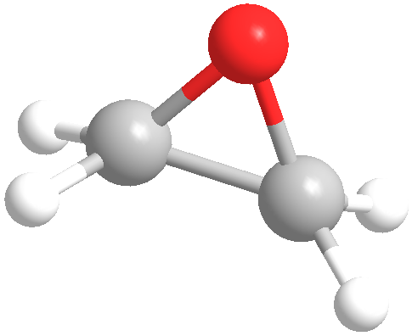

FONTE: Os autores (2023).

Como pode ser observado na estrutura 3D do composto, sua geometria é caracterizada por um anel fortemente tensionado, o que facilita sua ruptura. Por essa razão, o oxirano é tido como extremamente reativo e também um intermediário químico bastante versátil para reações subsequentes. A sua alta reatividade reflete em um maior cuidado no seu manuseio, sendo caracterizado como um composto perigoso, com o qual deve-se ter cuidado com possíveis riscos de explosão e ignição (soluções aquosas contendo epoxietano em quantidades maiores que 4% já são inflamáveis) (REBSDAT; MAYER, 2012).

Acerca das propriedades físico-químicas do óxido de etileno, estas estão sumarizadas na Tabela 1. Ter o conhecimento delas se faz necessário para etapas posteriores deste relatório.

Tabela 1 – PROPRIEDADES FÍSICO-QUÍMICAS DO C2H4O

|  |  |
| --- | --- |
| PROPRIEDADE | VALOR NUMÉRICO |
| Massa molar | 44,05 g/mol |
| Temperatura de fusão à 101.3 kPa | -112,5 °C |
| Temperatura de ebulição à 101.3 kPa | 10,8 °C |
| Temperatura crítica | 195,8 °C |
| Pressão crítica | 7,2 MPa |
| Densidade a 10 °C | 0,8826 |
| Solubilidade em água | Solúvel em todas as proporções |

FONTE: Adaptada de REBSDAT; MAYER (2012)

### Rotas de produção

A primeira rota de produção do óxido de etileno que se tem conhecimento sobre foi proposta por Charles Adolphe Wurtz em 1859, em que, utilizando a etileno cloridrina (C2H5ClO) como reagente e o hidróxido de potássio (KOH) como solvente, eram formados ácido clorídrico (HCl) e oxirano (C­­2H4O) como produtos. Apesar de aplicada em escala industrial a partir de 1914, a ineficiência na obtenção do produto desejado e a poluição gerada pelos derivados de cloro fizeram como que a rota caísse em desuso e desse lugar à oxidação direta, método atualmente utilizado na indústria (REBSDAT; MAYER, 2012).

A oxidação do etileno (C­­2H4) já havia sido estudada e testada por Wurtz em 1863, porém não se obteve sucesso. Em 1931, Theodore Emile Lefort foi o responsável por descobrir que a reação de oxidação estudada por Wurtz e outros químicos era bem-sucedida na presença de prata (Ag0) como catalisador. Uma vez que catalisadores se mostram muito interessantes para produções em escala industrial, a reação nesse formato é utilizada até os dias atuais como meio de produção do éter cíclico, tendo seletividades registradas entre 80 e 90% (REBSDAT; MAYER, 2012).

O esquema ilustrado pela Figura 2 mostra um modelo padrão utilizado na produção de óxido de etileno, sendo esse bem semelhante à planta proposta na disciplina deste relatório, que está localizada no Anexo 1. A produção é resumidamente composta pelo reator catalítico, *scrubber*, coluna de *stripping* e coluna de destilação (REBSDAT; MAYER, 2012).

Figura – PLANTA DE PRODUÇÃO DE ÓXIDO DE ETILENO VIA OXIDAÇÃO DE ETILENO

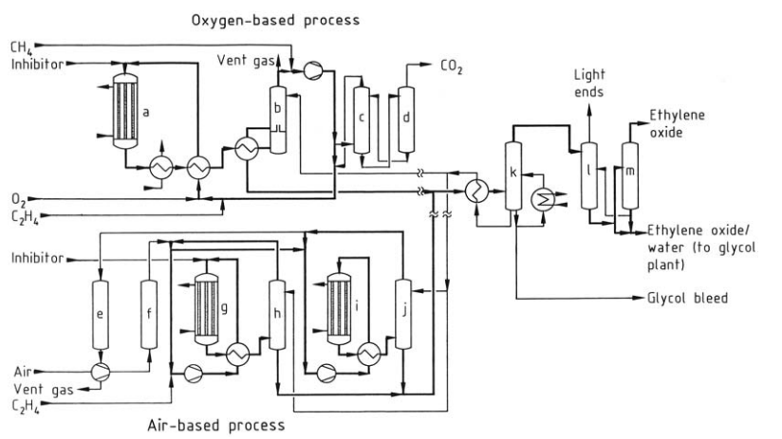

FONTE: REBSDAT; MAYER (2012)

Demais reações alternativas de síntese do epoxietano, sendo a maioria delas baseadas em melhorias dentro das reações de oxidação (enzimática e eletroquímica, por exemplo). Contudo, a aplicação desses estudos em escala industrial não se mostra muito próxima (REBSDAT; MAYER, 2012).

### Aplicações e mercado

Como citado anteriormente, o óxido de etileno é um intermediário químico muito utilizado, mas ainda é também um produto de grande interesse em especial na área da saúde. O uso do gás na esterilização de equipamentos e vestimentas hospitalares é eficaz por conta da penetração de suas moléculas nos pequenos poros dos materiais, enunciando sua ótima propriedade desinfetante (REBSDAT; MAYER, 2012).

Todavia, a sua toxicidade e riscos causados pelo manuseio incorreto levaram à publicação, no Brasil, de uma Portaria Interministerial pelos Ministérios da Saúde e do Trabalho e do Emprego em 1999. Nela, são colocadas as condições de operação de ambientes de esterilização em hospitais para que os estabelecimentos possam funcionar de acordo com as diretrizes dos órgãos competentes (ANVISA, Vigilâncias Sanitárias, INMETRO) e que a operação dessas unidades não comprometa a saúde de quem realiza as esterilizações (com limite de tolerância à exposição ao gás) (BRASIL, 1999).

Seguindo para os compostos produzidos a partir do óxido de etileno, os de maior destaque são os etilenoglicóis, que compõem mais de 60% da utilização do C­­2H4O como reagente. O uso dos etilenoglicóis são observados na produção do polireftalato de etila (PET), anticongelantes, solventes, cosméticos, entre outros. Além disso, também é possível obter surfactantes e etanolaminas (agentes de limpeza) a partir do óxido de etileno (REBSDAT; MAYER, 2012).

Em aspectos mercadológicos, a demanda de óxido de etileno em 2021 superou as 25 toneladas de produto, depois de ter sido abalado pela pandemia do COVID-19 em 2020, já que mesmo atuando significativamente na área de sanitizantes, a venda de cosméticos caiu consideravelmente no período em questão. Além disso, observa-se uma demanda crescente da indústria têxtil pelo oxirano, além de a China ser o país que mais consome o produto por conta de diversos produtos produzidos no país e que levam o óxido em sua composição. Por fim, o mercado de óxido de etileno é considerado praticamente consolidado, sendo dominado por empresas como BASF SE, Dow e Shell PLC (MORDOR INTELLIGENCE, 2022).

Tendo sido revisada a literatura e aplicações do óxido de etileno, o presente relatório visa realizar o estudo e avaliação do processo de produção do óxido de etileno via oxidação parcial. Por meio dos cálculos das vazões molares das operações unitárias presentes na planta, é objetivada a produção de 10000 kg/h do óxido de etileno (que também pode conter quantidades pequenas de acetaldeído, produto da isomerização do óxido). Ademais, é de importância para o processo também ter as cargas térmicas e vazões de utilidade envolvidas, sendo esses componentes do balanço de energia. Por fim, o dimensionamento de bombas, tubulações e compressores completam a análise da planta, sendo realizados a partir deles apontamentos sobre a efetividade de equipamentos no processo e demais considerações pertinentes.

# OBJETIVO

O presente relatório tem como objetivo contemplar e integrar os conceitos estudados nas disciplinas de Termodinâmica Aplicada, Princípios dos Processos Químicos, Fenômenos de Transferência de Momento e Fenômenos de Transferência de Calor, aplicados a uma planta de produção de óxido de etileno via oxidação parcial do etileno.

## Objetivos específicos

* + Descrever o processo produtivo e seus equipamentos;
  + Realizar o memorial do balanço de massa da planta, descrevendo as vazões e frações molares e mássicas das correntes do processo;
  + Determinar entalpias e cargas térmicas de cada corrente envolvida no processo;
  + Determinar as vazões de utilidade necessárias, bem como avaliar suas composições;
  + Escolher os materiais para tubulação e acessórios, bem como suas especificações pertinentes (rugosidade, comprimento equivalente);
  + Dimensionar a tubulação do volume de controle pré-definido utilizando o método da minimização da perda de carga;
  + Determinar a altura mínima da condensadora COND-01, evitando assim a cavitação da bomba B-02;
  + Determinar a potência e eficiência da bomba B-02;
  + Determinar a potência e eficiência do compressor CP-02.

# DESCRIÇÃO DO PROCESSO

A produção de óxido de etileno utiliza de processos químicos no reator e físicos no demais equipamentos, como compressores, trocadores de calor e destiladora, que serão mais profundamente estudados ao longo deste relatório, a fim de descrever a planta de produção.

Como síntese para compreendimento do fluxo do processo, as correntes de entrada de etileno e ar (1a e 2) são comprimidas, e por consequência, terão suas temperaturas elevadas. A essas correntes é somada a corrente 7c, de reciclo da lavadora 1, que tem como objetivo aumentar a recuperação dos gases que não foram adsorvidos nessa coluna. A alimentação sofre troca térmica com a corrente 5, de produto do reator, a fim de realizar um reaproveitamento energético e aproximar as temperaturas das correntes ao valor desejado. Para aquecer o necessário para a reação, as correntes são submetidas a um forno a combustão, e direcionadas ao reator, cuja saída é resfriada (corrente 5b) e alimenta a lavadora 1, que recebe também alimentação de água através da corrente 8c, proveniente da corrente de fundo do strip, que alimenta também com água a lavadora 2, através da corrente 9a. A saída da lavadora 1, acrescida da saída da lavadora 2, é direcionada ao Strip pela corrente 6b, os gases separados seguem para o condensador, no qual as correntes não condensadas são direcionadas para a lavadora 2, pela corrente 11, e os condensados na são direcionados a coluna de destilação pela corrente 12. Na destiladora, água e acetaldeído são obtidos na corrente 16, de fundo, e no topo, óxido de etileno é obtido condensado na corrente 15a, após passar por um trocador de calor, parte da corrente retorna para a coluna para enriquecimento do produto, finalizando o processo com óxido de etileno puro na corrente 15d.Nos itens seguintes, são descritos os equipamentos englobados pelo processo produtivo de óxido de etileno.

## Alimentação

A alimentação inicial do processo ocorre em duas correntes. A 1a, com etileno gasoso a 30°C e 10 bar, e a corrente 2, composta por ar atmosférico (79% de nitrogênio e 21% de oxigênio) a 30°C. Seguirão por dois compressores, das saídas deles, será acrescentada a corrente 7c, de reciclo da lavadora para ser adicionado novamente ao reator.

Ressalta-se que, antes iniciar o funcionamento da planta, alimenta-se as lavadoras 1 e 2 com água, até que haja produção de água no reator para suprir as necessidades do processo.

## COMPRESSORES

Os compressores são equipamentos que irão realizar a o transporte de fluidos compressíveis. Diferentemente dos ventiladores e sopradores, que possuem um limite no aumento da pressão que influencia no escoamento do fluido (sendo esse aumento quase insignificante), os compressores são capazes de aumentar significativamente a pressão na tubulação, impactando diretamente na energia mecânica do fluido via energia de pressão (CREMASCO, 2018).

Os compressores podem ser divididos em dois grandes grupos: os turbocompressores e os compressores volumétricos. Os turbocompressores operam, em sua maioria, convertendo a energia cinética do fluido em energia de pressão por meio da energia vinda de um acionador e transferida ao gás, aumentando sua pressão. Já os compressores volumétricos, como o próprio nome indica, irão modificar a energia de pressão do fluido por meio da alteração do seu volume. Para a escolha correta de um compressor, além das propriedades dos gases que irão operar no equipamento, a vazão e a pressão dos mesmos auxiliam na determinação do tipo a ser utilizado, conforme mostra a Figura 3, localizada abaixo (CREMASCO, 2018).

Figura – CONDIÇÕES DE APLICAÇÃO DE COMPRESSORES

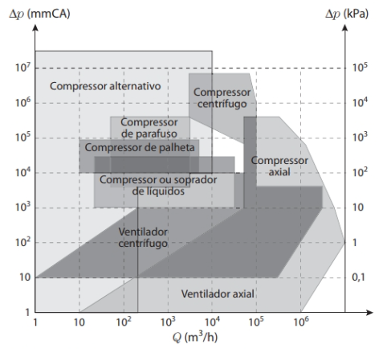

FONTE: CREMASCO (2018).

Os compressores das correntes puras de entrada, e da corrente 7c terão o objetivo de aumentar a pressão, atingir 22 bar, antes de seguir para o trocador de calor TC-01.

## TROCADORES DE CALOR E FORNO DE PRÉ AQUECIMENTO

Os trocadores de calor são equipamentos fundamentais para o controle de temperatura do processo (ÇENGEL; GHAJAR, 2009). O primeiro trocador de calor da planta em estudo (TC-01) tem a função de elevar parcialmente a temperatura dos reagentes, a partir do reaproveitamento energético do produto do reator, que seguirá para a lavadora, logo que deverá ter sua temperatura reduzida para a operação unitária seguinte.

Ao trabalhar com componentes gasosos, ressalta-se o uso de trocadores de calor por condução, que realizam as trocas térmicas através de uma parede que separa os fluidos. A Figura 4 apresenta o trocador de calor de duplo tubo, disposto de forma concêntrica, podendo apresentar um arranjo em que os escoamentos da corrente fria e da corrente quente percorrem caminhos com o mesmo sentido (escoamento paralelo) ou um arranjo em que os escoamentos percorrem sentidos inversos (contracorrente) (ÇENGEL; GHAJAR, 2009).

Figura - Trocador de duplo tubo: (a) escoamento paralelo; (b) escoamento contracorrente

. 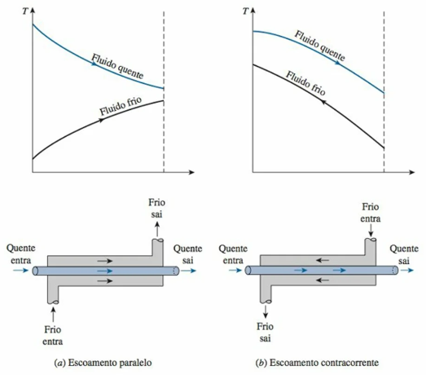

FONTE: ÇENGEL; GHAJAR (2009).

A saída do TC-01 segue para o forno de pré-aquecimento a combustão, a fim de elevar a temperatura de entrada do reator para 200ºC. Os fornos são projetados para o aquecimento de uma determinada carga, utilizando alguma fonte de calor externa (ÇENGEL; GHAJAR, 2009).

O trocador TC-02 tem a função de resfriar a corrente de saída do reator (5a) que já teve parte da sua energia térmica reduzida no TC-02. Para essa operação, a corrente fria utilizada deverá ser a água, principal solvente industrial.

Já o trocador TC-05 utiliza também o reaproveitamento energético, a corrente de entrada (6b) do STRIP-01 é aquecida pela corrente de saída do mesmo (corrente 8) que será direcionada às lavadoras 1 e 2.

Na destiladora, o TC-06 terá a função de resfriar a corrente de topo para obter o óxido de etileno líquido, e o TC-07 como refervedor da destiladora.

## REATOR (R-01)

O reator utilizado é um reator catalítico heterogêneo tubular, com uma camisa de fluído refrigerante para regular a temperatura de operação. Normalmente o catalizador utilizado para esta operação é a prata e utilizando óxido de alumínio com uma estrutura porosa para o material de suporte, mas com baixa área superficial específica para optimização de seletividade, catalisadores modernos de prata tem seletividade inicial de cerca de 80% a 90% e tem um tempo de vida de 2 a 5 anos. Deve-se evitar a utilização de compostos com grupo hidroxila no reator para que não haja favorecimento da reação de isomerização do óxido de etileno para acetaldeído, compostos de metais alcalinos, alcalinos terrosos e com cloro aumentam a seletividade (REBSDAT; MAYER, 2012).

Acontecem três reações notáveis:

(1) Oxidação parcial

(2) Oxidação Total

(3) Isomerização

Sendo a primeira a reação de interesse e primária, e as demais secundárias, para as reações (1) e (2) a 250 °C e 1,5 MPa suas entalpias, respectivamente, são - 106,7 e - 1323 kJ/mol, ou seja, exotérmicas explicando assim a necessidade de refrigeração (REBSDAT; MAYER, 2012).

A corrente de entrada do reator (4b) é proveniente do forno, à 200°C e 20 bar. As reações exotérmicas elevam a temperatura, estabelecendo a corrente de saída (corrente 5) a 240°C a 19 bar.

## COLUNAS LAVADORAS (LAV-01 E LAV-02)

As colunas lavadoras de gases, também conhecidas como *scrubbers,* tem como proposito realizar a primeira filtração da planta. Nela acontece a absorção de compostos solúveis em água e uma fração dos gases que são retirados na parte inferior por meio de uma dispersão de água em gotas na parte superior para o fundo, absorvendo os compostos no caminho e carregando-os, o restante dos gases (C2H4, CO2, N2 e O2) sai no topo. Dessa forma, é reduzida consideravelmente a fração dos gases não desejados nas correntes de saída. É importante salientar que o termo também é usado para sistemas de eliminação de gás, que no caso de óxido de etileno esses transformam o gás para purificação do ar local, porém este não é o objetivo do equipamento na planta aqui descrita (REBSDAT; MAYER, 2012).

Na planta, a entrada de água já em processo estacionário da planta na lavadora 1 acontece pela corrente 8c, e na lavadora 2, através da corrente 9a. Os dados de recuperação e solubilização estão citados no memorial de cálculo de balanço de massa.

## COLUNA DE *STRIPPING*

Também chamada de coluna de dessorção, é utilizada para separação de misturas de gases diluídos em um líquido. Para tal, se utiliza um gás de *stripping*, que promove a remoção dos gases por arraste desses através da coluna do equipamento. Em tais colunas, o processo pode ser químico, quando envolve reação para remover os componentes gasosos, ou físico, no qual não ocorrem reações (FAIR, 2008). Na planta estudada, observa-se a presença apenas de processos físicos. O gás de *stripping* utilizado na planta estudada é o próprio gás alimentado na coluna, ou seja, não há entrada de outras correntes para esse equipamento.

As colunas podem ser de pratos, utilizada principalmente para separações utilizando vapor, ou de recheio, que, como no caso estudado, servem para situações em que há a separação de gases. A coluna de dessorção funciona por meio de gases que sobem pelas divisões internas do equipamento, aumentando a área de contato entre o líquido e o gás de *stripping*, enquanto a fração líquida entra pelo topo da coluna. Com isso, a fase gasosa, agora composta pela parte volátil da mistura líquida, sai pelo topo da coluna, enquanto o líquido escoa pelo fundo (FAIR, 2008). No caso da planta de interesse, no fundo sai apenas água, enquanto no topo saem os demais componentes, junto de uma baixa quantidade de água.

Analisando as correntes envolvidas no volume de controle do equipamento, pode-se se perceber que há apenas a entrada da corrente 6b, e há a saída superior (gasosa) da corrente 10 e a saída inferior (líquida) da corrente 8, essa composta apenas por água, que passa pelo trocador TC-05 retorna à coluna lavadora.

## BOMBAS CENTRÍFUGAS

As bombas são um importante componente em processos industriais, pois são elas as responsáveis pelo auxílio no deslocamento de fluidos incompressíveis nas tubulações presentes na planta. Dentre as classificações existentes de bombas, aqui serão exploradas as bombas centrífugas, que são bombas do tipo dinâmicas, sendo a outra categoria a de bombas de deslocamento positivo. Seu funcionamento de maneira geral pode ser observado na Figura 5 (CREMASCO, 2018).

Figura – FUNCIONAMENTO DE UMA BOMBA CENTRÍFUGA

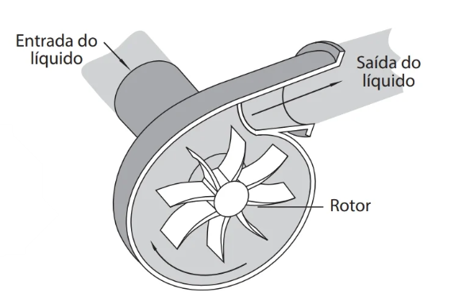

FONTE: CREMASCO (2018)

Analisando em termos de energia, a bomba centrífuga recebe o fluido com sua energia mecânica sendo majoritariamente composta pela energia cinética. As pás da bomba, que compõem o rotor/impulsor da bomba, modificam a direção e o sendo do escoamento, mantendo a velocidade de escoamento, porém aumentando drasticamente a pressão. Dessa maneira, conclui-se que a conversão de energia que ocorre dentro do equipamento é da energia cinética para energia de pressão (WELTY; RORRER; FOSTER, 2018).

## CONDENSADOR

O condensador tem como propósito resfriar o fluido que passa por seus tubos, condensando os gases e fazendo com que eles passem para a fase líquida. A utilização de mecanismos de transferência de calor para que ocorra a condensação caracteriza o condensador como um trocador de calor de aplicação específica (ÇENGEL; GHAJAR, 2009).

Dentro do processo em estudo, a mistura esgotada da coluna de *stripping* chega ao condensador com o objetivo de separar os componentes da corrente 10, condensando C2H4O, H2O e CH3CHO para que eles sejam encaminhados à coluna de destilação pela corrente 12. Os gases presentes (N2, O2, CO2, C2H4) e um pouco do óxido de etileno (fração molar de 0,01%) não condensam, logo são encaminhados para a Lavadora 2 via corrente 11 para que o óxido não condensado seja recuperado, assim como o etileno que não reagiu (este voltará para a Lavadora 1, onde é reciclado e cai novamente no início do processo).

## COLUNA DE DESTILAÇÃO

As colunas de destilação são responsáveis por realizar a operação unitária de fracionamento de misturas multicomponentes. Utilizada desde produções pequenas a grandes escalas industriais, a destilação é um processo rapidamente associado a processos orgânicos, como é o caso da separação dos componentes do óleo cru com o objetivo de obter frações de petróleo e hidrocarbonetos leves. Apesar de muito utilizada, a técnica da destilação demanda um grande uso de energia por parte da planta (SEADER; HENLEY; ROPER, 2011).

Dependendo da mistura a ser fracionada e de outras especificações de processo, a coluna de destilação pode ser de duas diferentes configurações internas: pratos ou de recheio, conforme mostra a Figura 6. A coluna de pratos, projetada com maior confiabilidade, é preferível também quando a velocidade de entrada do líquido na coluna não possui valores tão altos, assim como quando não há uma queda de pressão brusca. Já a coluna de recheio, que pode conter em sua composição materiais de cerâmica, plástico ou metais, acaba sendo mais cara, porém é preferível em processos em que o líquido escoa com alta velocidade, tem potencial corrosivo quando há uma queda brusca de pressão durante a operação unitária. Além disso, a separação de compostos com o ponto de ebulição muito próximo é facilitada pela coluna de recheio (SEADER; HENLEY; ROPER, 2011).

Figura – TIPOS DE COLUNA: (A) DE PRATOS; (B) DE RECHEIO

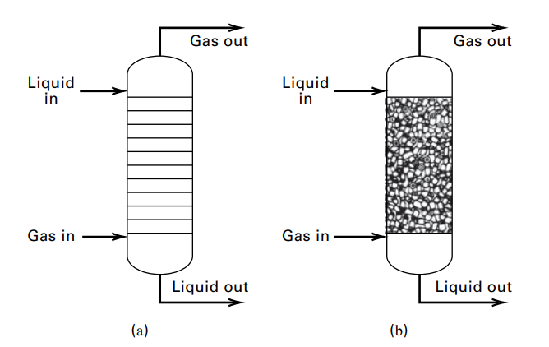

FONTE: Adaptada de SEADER; HENLEY; ROPER (2011)

No processo de produção do óxido de etileno abordado neste relatório, a coluna utilizada é a de pratos, dadas as características citadas no parágrafo anterior. Sua principal função dentro da planta é purificar o óxido de etileno, uma vez que os componentes na corrente 12 (entrada) da coluna de destilação são C2H4O, H2O e CH3CHO. Por diferença de ponto de ebulição, o óxido sai pela corrente 15 (topo) e a água e o acetaldeído pela corrente 16 (fundo). Uma pequena fração de acetaldeído também sai pelo topo, por essa razão se faz necessário o refluxo na corrente 15c.

# MEMORIAL DESCRITIVO E DE CÁLCULO DO BALANÇO DE MASSA

Uma vez descrito o processo e as operações unitárias presentes, assim como seus respectivos equipamentos, o presente memorial descritivo e de cálculo tem por objetivo demonstrar os cálculos realizados no balanço de massa da planta de óxido de etileno, evidenciando e definindo as variáveis do processo.

## CÁLCULOS DO BALANÇO DE MASSA

No momento de estudar-se uma planta de uma indústria química com a finalidade de dimensionar os equipamentos a serem utilizados nas operações unitárias definidas, o primeiro passo é a realização do balanço de massa (BRASIL, 2017).

Os cálculos de balanço de massa levam em conta a Lei de Lavoisier, onde a matéria não pode ser criada nem destruída, somente transformada. Logo, qualquer processo deve obedecer à lei da conservação de massas, expressa na Equação 1, que é válida para equipamentos que operam processos físicos. Processos em que ocorrem reações, como é o caso da produção de oxirano, devem levar em conta o consumo de reagentes e a geração de produtos novos, logo obedecem a Equação 2 (BRASIL, 2017). As equações estão representadas em termos da vazão molar de um componente “x” qualquer.

No caso de processos em regime estacionário, o acúmulo será nulo, portanto teremos que:

Para os cálculos deste relatório, tomou-se como parâmetros a vazão e a fração molar de cada componente, uma vez que muitas das variáveis fornecidas do processo levavam em conta a parte molar dos componentes presentes. Logo, ao final do balanço de cada equipamento que efetivamente realiza trocas de massa (bombas, compressores e trocadores de calor não serão abordados), a vazão molar dos componentes será utilizada para o cálculo das vazões mássicas de cada componente em cada corrente por meio da Equação 3 e dos dados fornecidos na Tabela 2.

Tabela 2 – MASSAS MOLARES DOS COMPONENTES ENVOLVIDOS NO PROCESSO

|  |  |
| --- | --- |
| COMPONENTE | MASSA MOLAR (KG/KMOL) |
| N2 | 28,01348 |
| O2 | 31,9988 |
| C2H4 | 28,054 |
| C2H4O | 44,053 |
| CH3CHO | 44,053 |
| CO2 | 44,009 |
| H2O | 18,015 |

FONTE: Adaptada de PERRY; GREEN; MALONEY (1997)

Para a realização dos cálculos, adotou-se uma base de cálculos em kmol/h, fazendo inicialmente as relações para 1 kmol/h e corrigindo esses valores pelas relações finais do balanço, visando a produção de 10000 kg/h de óxido de etileno com 0,8% desse valor sendo acetaldeído, o que convertendo para vazão molar, nos fornece:

O procedimento geral para os cálculos do balanço de massa foi a implementação de equações lineares que relacionassem as correntes do processo, a dedução da alimentação a partir da produção desejada, com o reciclo da lavadora 1 (corrente 7c) sendo variada até não haver acúmulo de nitrogênio na planta, ou seja, todo o nitrogênio que entra na planta sai em algum ponto. Dessa forma, uma vez que existem variáveis em aberto no processo, é necessário realizar iterações durante os cálculos do balanço de massa para que os componentes respeitem a Equação 1 em regime estacionário. Por essa razão, foi utilizado o suplemento Solver do Microsoft Excel nessa etapa do relatório.

### Correntes de alimentação

A planta é alimentada duas correntes: uma contendo etileno puro e outra contendo ar sintético (composto de 79% de nitrogênio e 21% de oxigênio).

Essas correntes se unem com a corrente de reciclo (7c), compondo assim a alimentação do reator.

Como as correntes de alimentação aparecem também no balanço do reator, estas irão aparecer na Tabela correspondente ao equipamento.

### Reator (R-01)

No reator, a corrente entra pré-aquecida pelo trocador de calor (TC – 01) e pelo forno (F–01). Dentro do equipamento, ocorrem todas as reações previamente mencionadas no descritivo do equipamento (oxidação parcial, total e isomerização). Para determinar quantos mols reagem dos componentes da alimentação, se faz necessário o cálculo dos graus de avanço de cada reação (FELDER; 2018).

Sabe-se as seguintes informações sobre as reações:

* A conversão do C2H4 é de 10,36%;
* O rendimento referente à reação principal é de 79%;
* A produção de CH3COH é de 1,2% do C2H4O produzido;
* A entrada de O2 deve ser estequiométrica em relação à reação principal.

A partir disso, é possível afirmar que:

Utilizando o método dos graus de avanço, é possível obter para a reação 1:

É importante ressaltar que o grau de avanço está multiplicado pela estequiometria da reação, e para os reagentes, é subtraído, enquanto para os produtos é somado.

Para o os demais participantes da reação 1, tem-se as seguintes relações:

Nem todo o óxido de etileno formado sai na corrente 5, pois parte dele é transformado em acetaldeído. A produção de acetaldeído é dada pela conversão, portanto:

Já para a reação 2, pode-se obter as seguintes relações e grau de avanço:

Assim, obtém-se:

Por fim, é possível obter a vazão molar de etileno e O2 na corrente 5:

Além disso, o N2 que entra pela corrente 4b sai inteiramente na 5, pois é inerte. Logo:

Figura – DIAGRAMA DO VOLUME DE CONTROLE DO REATOR (R-01)

**5**

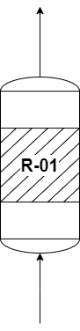

**4b**

FONTE: Os autores (2023).

### Lavadora 1 (LAV-01)

A corrente de entrada da lavadora 1 (corrente 5b) é proveniente da saída do reator, após a corrente ter sido resfriada no trocador de calor (TC – 02).

Para essa etapa, são dadas as seguintes especificações:

* + Recuperação de C2H4O = 99,5%;
  + Recuperação de CH3COH = 100%;
  + Solubilização parcial de gases:
    - O2 = 2%;
    - N2 = 1%;
    - CO2 = 7%;
  + Razão molar H2O/C2H4O = 43.

É importante, portanto, destacar a seguinte equação:

Com as porcentagens de solubilização dos gases, recuperação do óxido de etileno e de acetaldeído, determinamos as vazões molares na corrente 6:

A vazão molar de água será calculada a partir da determinação de entrada de água pela corrente 8c. Utilizando a razão de 43 para água / óxido de etileno.

Com a fração molar de 0,0015 no topo da lavadora, é possível determinar a vazão total da corrente 7a pela seguinte relação:

Uma vez que essas componentes correspondem à fração restante da corrente, isso desconsiderando a água. Essas vazões molares são obtidas por meio da diferença entre a corrente 5 (alimentação) e a corrente 6 (fundo).

A corrente de purga (7b) e a corrente de reciclo de etileno (7c) são derivadas da corrente 7a. Portanto, suas composições são idênticas, em termos de frações mássicas e molares.

Figura – DIAGRAMA DO VOLUME DE CONTROLE DA LAVADORA 1 (LAV-01)

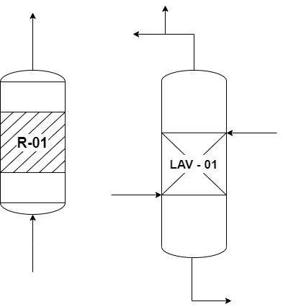

**6**

**8c**

**7b**

**7a**

**5b**

FONTE: Os autores (2023).

### Coluna de *Stripping* (STRIP-01)

Temos os seguintes dados para a STRIP-01:

* Todos os gases são esgotados, inclusive o óxido de etileno e o acetaldeído;
* Corrente 10 sai saturada em H2O a 100°C.

Ademais a pressão na saída de topo (corrente 10) é de 6 Bar. Podemos então resolver por lei de Raout (ATKINS; JONES; LAVERMAN, 2018):

Na qual a pressão de vapor de um líquido é proporcional a sua fração molar, tal equação requer que a mistura de gases seja ideal ou seja as interações entre os diferentes compostos não seja significativa, para resolução do balanço de massa do equipamento será assumido essa simplificação. Utilizando a informação que a corrente de topo é saturada de água e que está em fase gasosa, e que por definição a pressão de vapor da água a 100oC é de 1 atm ou, convertendo, 1,01325 bar, que corresponde na equação ao , e que a pressão da corrente é (6 bar), é possível descobrir a fração de água. Matematicamente, temos que:

Sendo a incógnita da corrente 10 a vazão de água, já que sabemos que o restante dos componentes vai para o topo, e a corrente inferior (corrente 8) é composta somente de água, podemos fazer uma relação entre os componentes e suas frações para obter a vazão molar total da corrente e, por fim, a vazão molar de água. Como a fração da corrente é, por definição, igual a 1, se fizermos a subtração da fração da água teremos a fração dos componentes. Com isso, é obtida a vazão molar total da corrente, dada por:

Que por consequência nós dará a vazão de água. São feitas as seguintes relações quanto as correntes também:

Para que seja congruente os valores com a LAV-01 e para análise da LAV-02 também é necessário que:

Utilizando-se do valor já estimado de obtido na LAV-01.

Figura - DIAGRAMA DO VOLUME DE CONTROLE DA COLUNA DE *STRIPPING* (STRIP-01)

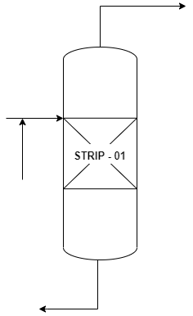

**10**

**8**

**6**

**14c**

FONTE: Os autores (2023).

### Condensador (COND-01)

A corrente de topo da coluna de *stripping* (corrente 10) segue para o condensador, onde os fluídos incondensáveis – N2, O2, C2H4 e CO2 – saem na corrente de topo do equipamento (corrente 11). A água e o acetaldeído são condensados, logo deixam o equipamento pela corrente de fundo (corrente 12).

Por sua vez, o óxido de etileno não é 100% recuperado em nenhuma das correntes: 99,9% do que chega pela corrente 10 é condensado.

Dessa forma, as equações do balanço para o condensador são:

Figura - DIAGRAMA DO VOLUME DE CONTROLE DO CONDENSADOR (COND-01)

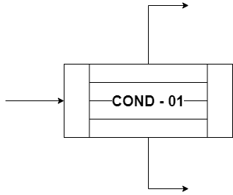

**12**

**10**

**11**

FONTE: Os autores (2023).

### Lavadora 2 (LAV-02)

A lavadora 2, responsável pela segunda lavagem do processo, recebe a corrente 11, que possui os componentes incondensáveis do processo em estudo.

Para o balanço de massa da lavadora 2, são fornecidos os seguintes dados:

* 99,9% do CO2, N2, O2 e etileno saem no topo (corrente 13);
* Todo o óxido de etileno sai no fundo (corrente 14);
* Razão molar H2O/gases (alimentações): 2,0.

Tendo esses dados, as vazões molares de entrada e saída do equipamento são determinadas pelas seguintes equações:

O balanço molar da água novamente é analisado de maneira separada por conta da corrente 9a, que é a junção das correntes 8d e 9 (*make up*). No processo analisado neste relatório, o *make up* não se faz necessário para suprir a quantidade de água que sai da coluna de *stripping* e alimenta a lavadora 2. Considerando que a água também saia completamente pela corrente 14 (uma vez que o funcionamento da lavadora siga a ideia de escoar a água pelo fundo):

Além disso, como é conhecida a razão de água em relação aos gases, isso para a alimentação, tem-se a seguinte relação, de maneira análoga ao método utilizado na lavadora 1:

Para não acumular água na planta, é necessário purgá-la antes da sua alimentação na lavadora 2 (corrente 9a). Para tanto, é usada a corrente denominada de 14b, que, ao contrário do que aparece na planta completa, não sai da corrente de fundo (corrente 14), e sim da corrente de topo, de forma que a corrente 9a é a corrente 8d subtraída da corrente 14b. Isso ocorre porque, ao se purgar pela corrente inferior, haveria muita perda de óxido de etileno, o que é indesejado, pois é o produto de interesse. Como a corrente superior é composta apenas de água, esse problema não ocorre, sendo assim preferível purgar antes da entrada na lavadora 2, como mostrado na figura abaixo. Logo, sabe-se que a diferença entre a corrente 9a e 8d é purgada na corrente 14b, a fim de evitar o acúmulo de água na planta.

Figura – DIAGRAMA DO VOLUME DE CONTROLE DA LAVADORA 2 (LAV-02)

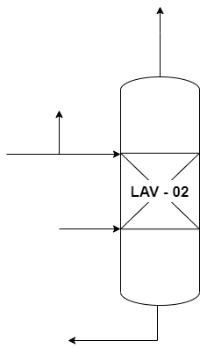

**8d**

**14b**

**11**

**9a**

**14**

**13**

FONTE: Os autores (2023).

### Coluna de destilação (DEST – 01) e vaso de separação (V – 01)

Tendo como objetivo a purificação do óxido de etileno, espera-se que este esteja em maior quantidade no topo da coluna, e que no fundo, as maiores frações sejam de água e acetaldeído.

Para essa operação, são dadas as seguintes especificações:

* Fração de C2H4O no topo = 100%;
* Fração de CH3COH na corrente do topo = 0,8%;
* Fração de H2O no fundo = 100%;
* Razão de refluxo = 2.

Sendo assim, obtemos que:

Pelo balanço de massa, calcula-se:

Calculamos o balanço de massa do vaso de separação em conjunto à coluna de destilação, para o refluxo do óxido de etileno. Neste equipamento, observamos que não há necessidade da corrente 17, para saída de gases, logo que os únicos componentes da corrente na destiladora são a água, óxido de etileno e acetaldeído.

Para calcular a vazão da corrente de refluxo (15c), sabendo que a razão de refluxo é 2, arranjamos as seguintes equações:

Determinando a corrente 15c, a fração que não é refluxada nos dá a vazão final de óxido de etileno (15d).

Figura – DIAGRAMA DO VOLUME DE CONTROLE DA COLUNA DE DESTILAÇÃO (DEST-01) E VASO DE SEPARAÇÃO (V-01)

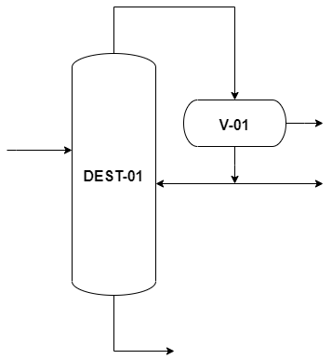

**16**

**15b**

**15c**

**17**

**15d**

**15**

**12**

FONTE: Os autores (2023).

## RESOLUÇÃO POR MÉTODOS ITERATIVOS E OTIMIZAÇÃO

A partir das relações feitas anteriormente, foi possível obter uma condição na qual todos os requisitos da planta tenham sido atendidos utilizando o Solver do Excel para alcançar um resultado otimizado. Para tanto, considerou-se as seguintes restrições da planta:

* a alimentação de O2 no reator deve ser a metade da alimentação de etileno (equação B);
* a razão entre H2O e o óxido de etileno na alimentação da lavadora 1 deve ser igual a 43 (equação C);
* a razão entre H2O e os gases presentes na alimentação da lavadora 2 deve ser igual a 2 (equação D);
* a produção deve ser de 226,999 kmol/h (equação E);
* os valores de reciclo devem variar entre próximo de 0 e 1, pois são frações da corrente;

Foi escolhido como objetivo da otimização um reciclo da corrente 7a máximo, pois busca-se um reuso maior dos reagentes, a fim de obter os mesmos resultados com menor gasto de reagente.

A fim de descobrir a alimentação dos reagentes, foi feito o caminho reverso com base na quantidade final de óxido de etileno desejada. Para tanto, partiu da seguinte relação, proveniente da lei de conservação das massas:

Substituindo pelas relações conhecidas pela reação obtidas anteriormente no reator, é possível determinar a relação entre a entrada de etileno no reator e a produção de oxirano. Usando as equações acima em conjunto com a equação YY, tem-se que:

Como sabe-se que a composição de etileno da corrente 4b é a soma da corrente do reciclo (corrente 7c) com a corrente de entrada (corrente 1), conclui-se que a alimentação de etileno na planta é dada por:

De maneira similar, é possível determinar a alimentação de oxigênio, e, consequentemente, de nitrogênio na planta, isso em função da alimentação de etileno, visto que a alimentação do reator em relação ao oxigênio é estequiométrica. Portanto, a equação é a seguinte:

A partir dessas relações, e levando em conta as considerações adotadas anteriormente nessa seção do relatório, foi possível iterar a fração da corrente 7a que é reciclada, formando a corrente 7c. Para tanto, foi analisada a vazão de nitrogênio na planta, considerando que sua entrada deve equivaler à sua saída, ou seja, não pode haver acúmulo desse gás na planta, pois isso prejudica o funcionamento dos equipamentos. Após a análise, pôde-se concluir que as condições obtidas para a planta estudada foram, de fato, as ideais para tal processo.

## RESULTADOS E DISCUSSÃO

Conforme fora mencionado na introdução ao balanço de massa, o suplemento Solver foi utilizado com o intuito de, dadas as informações do processo, fossem obtidas variáveis desconhecidas e otimizá-las. Logo, foram obtidas as variáveis necessárias para que o balanço obedecesse a lei de conservação de massas, sendo elas:

Sendo utilizados esses valores e as Equações 4 a 72 detalhadas nos tópicos anteriores, foram obtidos os seguintes resultados para cada equipamento (separados em correntes de entrada e saída):

Tabela 3 – BALANÇO DE MASSA PARA AS CORRENTES DE ENTRADA DO REATOR (R-01)

|  |  |  |  |  |  |  |  |  |
| --- | --- | --- | --- | --- | --- | --- | --- | --- |
|  | **1** | | **2** | | **3** | | **7c** | |
|  | kmol/h |  | kmol/h |  | kmol/h |  | kmol/h |  |
| C2H4O | 0 | 0 | 0 | 0 | 0,001 | 0 | 0,001 | 0 |
| O2 | 0 | 0 | 1398,88 | 0,21 | 1399,39 | 0,15 | 0,51 | 0,12 |
| N2 | 0 | 0 | 5262,44 | 0,79 | 5264,91 | 0,56 | 2,48 | 0,58 |
| C2H4 | 2797,59 | 1 | 0 | 0 | 2798,78 | 0,29 | 1,19 | 0,28 |
| CO2 | 0 | 0 | 0 | 0 | 0,05 | 0 | 0,05 | 0,01 |
| H2O | 0 | 0 | 0 | 0 | 0,01 | 0 | 0,01 | 0 |
| CH3CHO | 0 | 0 | 0 | 0 | 0,00 | 0 | 0,00 | 0 |
| TOTAL | 2797,59 | 1 | 6661,31 | 1 | 9463,14 | 1 | 4,24 | 1 |
|  | kg/h |  | kg/h |  | kg/h |  | kg/h |  |
| C2H4O | 0 | 0 | 0 | 0 | 0,02 | 0 | 0,02 | 0 |
| O2 | 0 | 0 | 44762,33 | 0,23 | 44778,75 | 0,17 | 16,42 | 0,14 |
| N2 | 0 | 0 | 147419,14 | 0,77 | 147488,50 | 0,54 | 69,36 | 0,57 |
| C2H4 | 78483,62 | 1 | 0 | 0 | 78516,89 | 0,29 | 33,26 | 0,27 |
| CO2 | 0 | 0 | 0 | 0 | 2,37 | 0 | 2,37 | 0,02 |
| H2O | 0 | 0 | 0 | 0 | 0,11 | 0 | 0,11 | 0 |
| CH3CHO | 0 | 0 | 0 | 0 | 0 | 0 | 0 | 0 |
| TOTAL | 78483,62 | 1 | 192181,48 | 1 | 270786,65 | 1 | 121,55 | 1 |

FONTE: Os autores (2023).

Tabela 4 – BALANÇO DE MASSA PARA AS CORRENTES DE SAÍDA DO REATOR (R-01)

|  |  |  |  |  |
| --- | --- | --- | --- | --- |
|  | **5** | | **7c** | |
|  | kmol/h |  | kmol/h |  |
| C2H4O | 226,31 | 0,02 | 0,001 | 0 |
| O2 | 1102,19 | 0,12 | 0,51 | 0,12 |
| N2 | 5264,91 | 0,56 | 2,48 | 0,58 |
| C2H4 | 2508,82 | 0,27 | 1,19 | 0,28 |
| CO2 | 121,83 | 0,01 | 0,05 | 0,01 |
| H2O | 121,79 | 0,01 | 0,01 | 0 |
| CH3CHO | 2,75 | 0 | 0,00 | 0 |
| TOTAL | 9348,61 | 1 | 4,24 | 1 |
|  | kg/h |  | kg/h |  |
| C2H4O | 9969,85 | 0,04 | 0,02 | 0 |
| O2 | 35268,64 | 0,13 | 16,42 | 0,14 |
| N2 | 147488,50 | 0,54 | 69,36 | 0,57 |
| C2H4 | 70382,54 | 0,26 | 33,26 | 0,27 |
| CO2 | 5361,80 | 0,02 | 2,37 | 0,02 |
| H2O | 2193,99 | 0,01 | 0,11 | 0 |
| CH3CHO | 121,09 | 0 | 0 | 0 |
| TOTAL | 270786,41 | 1 | 121,55 | 1 |

FONTE: Os autores (2023).

Tabela 5 – BALANÇO DE MASSA PARA AS CORRENTES DE ENTRADA DA LAVADORA (LAV-01)

|  |  |  |  |  |
| --- | --- | --- | --- | --- |
|  | **5** | | **8c** | |
|  | kmol/h |  | kmol/h |  |
| C2H4O | 226,31 | 0,02 | 0 | 0 |
| O2 | 1102,19 | 0,12 | 0 | 0 |
| N2 | 5264,91 | 0,56 | 0 | 0 |
| C2H4 | 2508,82 | 0,27 | 0 | 0 |
| CO2 | 121,83 | 0,01 | 0 | 0 |
| H2O | 121,79 | 0,01 | 9609,75 | 1 |
| CH3CHO | 2,75 | 0 | 0 | 0 |
| TOTAL | 9348,61 | 1 | 9609,75 | 1 |
|  | kg/h |  | kg/h |  |
| C2H4O | 9969,85 | 0,04 | 0 | 0 |
| O2 | 35268,64 | 0,13 | 0 | 0 |
| N2 | 147488,50 | 0,54 | 0 | 0 |
| C2H4 | 70382,54 | 0,26 | 0 | 0 |
| CO2 | 5361,80 | 0,02 | 0 | 0 |
| H2O | 2193,99 | 0,01 | 173119,70 | 1 |
| CH3CHO | 121,09 | 0 | 0 | 0 |
| TOTAL | 270786,41 | 1 | 173119,70 | 1 |

FONTE: Os autores (2023).

Tabela 6 – BALANÇO DE MASSA PARA AS CORRENTES DE SAÍDA DA LAVADORA (LAV-01)

|  |  |  |  |  |  |  |
| --- | --- | --- | --- | --- | --- | --- |
|  | **6** | | **7a** | | **7b (purga)** | |
|  | kmol/h |  | kmol/h |  | kmol/h |  |
| C2H4O | 225,18 | 0,02 | 1,13 | 0 | 1,13 | 0 |
| O2 | 22,04 | 0 | 1080,14 | 0,12 | 1079,63 | 0,12 |
| N2 | 52,65 | 0,01 | 5212,26 | 0,58 | 5209,79 | 0,58 |
| C2H4 | 12,54 | 0 | 2496,28 | 0,28 | 2495,09 | 0,28 |
| CO2 | 8,53 | 0 | 113,31 | 0,01 | 113,25 | 0,01 |
| H2O | 9718,16 | 0,97 | 13,37 | 0 | 13,37 | 0 |
| CH3CHO | 2,75 | 0 | 0 | 0 | 0 | 0 |
| TOTAL | 10041,86 | 1 | 8916,50 | 1 | 8912,26 | 1 |
|  | kg/h |  | kg/h |  | kg/h |  |
| C2H4O | 9920,00 | 0,05 | 49,85 | 0 | 49,83 | 0 |
| O2 | 705,37 | 0 | 34563,27 | 0,14 | 34546,85 | 0,14 |
| N2 | 1474,89 | 0,01 | 146013,62 | 0,57 | 145944,26 | 0,57 |
| C2H4 | 351,91 | 0 | 70030,62 | 0,27 | 69997,36 | 0,27 |
| CO2 | 375,33 | 0 | 4986,48 | 0,02 | 4984,11 | 0,02 |
| H2O | 175072,74 | 0,93 | 240,95 | 0 | 240,83 | 0 |
| CH3CHO | 121,09 | 0 | 0 | 0 | 0 | 0 |
| TOTAL | 188021,33 | 1 | 255884,78 | 1 | 255763,23 | 1 |

FONTE: Os autores (2023).

Tabela 7 – BALANÇO DE MASSA PARA AS CORRENTES DE ENTRADA DA COLUNA DE *STRIPPING* (STRIP-01)

|  |  |  |  |  |
| --- | --- | --- | --- | --- |
|  | **6** | | **14c** | |
|  | kmol/h |  | kmol/h |  |
| C2H4O | 225,18 | 0,02 | 0,23 | 0 |
| O2 | 22,04 | 0 | 0,02 | 0 |
| N2 | 52,65 | 0,01 | 0,05 | 0 |
| C2H4 | 12,54 | 0 | 0,01 | 0 |
| CO2 | 8,53 | 0 | 0,01 | 0 |
| H2O | 9718,16 | 0,97 | 191,72 | 1 |
| CH3CHO | 2,75 | 0 | 0,00 | 0 |
| TOTAL | 10041,86 | 1 | 192,04 | 1 |
|  | kg/h |  | kg/h |  |
| C2H4O | 9920,00 | 0,05 | 9,93 | 0 |
| O2 | 705,37 | 0 | 0,71 | 0 |
| N2 | 1474,89 | 0,01 | 1,48 | 0 |
| C2H4 | 351,91 | 0 | 0,35 | 0 |
| CO2 | 375,33 | 0 | 0,38 | 0 |
| H2O | 175072,74 | 0,93 | 3453,88 | 1 |
| CH3CHO | 121,09 | 0 | 0,00 | 0 |
| TOTAL | 188021,33 | 1 | 3466,72 | 1 |

FONTE: Os autores (2023).

Tabela 8 – BALANÇO DE MASSA PARA AS CORRENTES DE SAÍDA DA COLUNA DE *STRIPPING* (STRIP-01)

|  |  |  |  |  |  |  |
| --- | --- | --- | --- | --- | --- | --- |
|  | **8** | | **8d** | | **10** | |
|  | kmol/h |  | kmol/h |  | kmol/h |  |
| C2H4O | 0 | 0 | 0 | 0 | 225,41 | 0,58 |
| O2 | 0 | 0 | 0 | 0 | 22,07 | 0,06 |
| N2 | 0 | 0 | 0 | 0 | 52,70 | 0,14 |
| C2H4 | 0 | 0 | 0 | 0 | 12,56 | 0,03 |
| CO2 | 0 | 0 | 0 | 0 | 8,54 | 0,02 |
| H2O | 9844,05 | 1 | 234,30 | 1 | 65,84 | 0,17 |
| CH3CHO | 0 | 0 | 0 | 0 | 2,75 | 0,01 |
| TOTAL | 9844,05 | 1 | 234,30 | 1 | 389,86 | 1 |
|  | kg/h |  | kg/h |  | kg/h |  |
| C2H4O | 0 | 0 | 0 | 0 | 9929,93 | 0,70 |
| O2 | 0 | 0 | 0 | 0 | 706,08 | 0,05 |
| N2 | 0 | 0 | 0 | 0 | 1476,36 | 0,10 |
| C2H4 | 0 | 0 | 0 | 0 | 352,26 | 0,02 |
| CO2 | 0 | 0 | 0 | 0 | 375,70 | 0,03 |
| H2O | 177340,57 | 1 | 4220,87 | 1 | 1186,05 | 0,08 |
| CH3CHO | 0 | 0 | 0 | 0 | 121,09 | 0,01 |
| TOTAL | 177340,57 | 1 | 4220,87 | 1 | 14147,48 | 1 |

FONTE: Os autores (2023).

Tabela 9 – BALANÇO DE MASSA PARA A CORRENTE DE ENTRADA DO CONDENSADOR (COND- 01)

|  |  |  |
| --- | --- | --- |
|  | **10** | |
|  | kmol/h |  |
| C2H4O | 225,41 | 0,58 |
| O2 | 22,07 | 0,06 |
| N2 | 52,70 | 0,14 |
| C2H4 | 12,56 | 0,03 |
| CO2 | 8,54 | 0,02 |
| H2O | 65,84 | 0,17 |
| CH3CHO | 2,75 | 0,01 |
| TOTAL | 389,86 | 1 |
|  | kg/h |  |
| C2H4O | 9929,93 | 0,70 |
| O2 | 706,08 | 0,05 |
| N2 | 1476,36 | 0,10 |
| C2H4 | 352,26 | 0,02 |
| CO2 | 375,70 | 0,03 |
| H2O | 1186,05 | 0,08 |
| CH3CHO | 121,09 | 0,01 |
| TOTAL | 14147,48 | 1 |

FONTE: Os autores (2023).

Tabela 10 – BALANÇO DE MASSA PARA AS CORRENTES DE SAÍDA DO CONDENSADOR (COND- 01)

|  |  |  |  |  |
| --- | --- | --- | --- | --- |
|  | **11** | | **12** | |
|  | kmol/h |  | kmol/h |  |
| C2H4O | 0,23 | 0 | 225,18 | 0,77 |
| O2 | 22,07 | 0,23 | 0 | 0 |
| N2 | 52,70 | 0,55 | 0 | 0 |
| C2H4 | 12,56 | 0,13 | 0 | 0 |
| CO2 | 8,54 | 0,09 | 0 | 0 |
| H2O | 0 | 0 | 65,84 | 0,22 |
| CH3CHO | 0 | 0 | 2,75 | 0,01 |
| TOTAL | 96,09 | 1 | 293,77 | 1 |
|  | kg/h |  | kg/h |  |
| C2H4O | 9,93 | 0 | 9920,00 | 0,88 |
| O2 | 706,08 | 0,24 | 0 | 0 |
| N2 | 1476,36 | 0,51 | 0 | 0 |
| C2H4 | 352,26 | 0,12 | 0 | 0 |
| CO2 | 375,70 | 0,13 | 0 | 0 |
| H2O | 0,00 | 0 | 1186,05 | 0,11 |
| CH3CHO | 0,00 | 0 | 121,09 | 0,01 |
| TOTAL | 2920,34 | 1 | 11227,14 | 1 |

FONTE: Os autores (2023).

Tabela 11 – BALANÇO DE MASSA PARA AS CORRENTES DE ENTRADA DA LAVADORA (LAV- 02)

|  |  |  |  |  |  |  |
| --- | --- | --- | --- | --- | --- | --- |
|  | **9a** | | **9 (*make up*)** | | **11** | |
|  | kmol/h |  | kmol/h |  | kmol/h |  |
| C2H4O | 0 | 0 | 0 | 0 | 0,23 | 0 |
| O2 | 0 | 0 | 0 | 0 | 22,07 | 0,23 |
| N2 | 0 | 0 | 0 | 0 | 52,70 | 0,55 |
| C2H4 | 0 | 0 | 0 | 0 | 12,56 | 0,13 |
| CO2 | 0 | 0 | 0 | 0 | 8,54 | 0,09 |
| H2O | 191,72 | 1 | 0 | 0 | 0 | 0 |
| CH3CHO | 0 | 0 | 0 | 0 | 0 | 0 |
| TOTAL | 191,72 | 1 | 0 | 0 | 96,09 | 1 |
|  | kg/h |  | kg/h |  | kg/h |  |
| C2H4O | 0 | 0 | 0 | 0 | 9,93 | 0 |
| O2 | 0 | 0 | 0 | 0 | 706,08 | 0,24 |
| N2 | 0 | 0 | 0 | 0 | 1476,36 | 0,51 |
| C2H4 | 0 | 0 | 0 | 0 | 352,26 | 0,12 |
| CO2 | 0 | 0 | 0 | 0 | 375,70 | 0,13 |
| H2O | 3453,88 | 1 | 0 | 0 | 0,00 | 0 |
| CH3CHO | 0 | 0 | 0 | 0 | 0,00 | 0 |
| TOTAL | 3453,88 | 1 | 0 | 0 | 2920,34 | 1 |

FONTE: Os autores (2023).

Tabela 12 – BALANÇO DE MASSA PARA AS CORRENTES DE SAÍDA DA LAVADORA (LAV-02)

|  |  |  |  |  |  |  |
| --- | --- | --- | --- | --- | --- | --- |
|  | **13** | | **14** | | **14b (purga)** | |
|  | kmol/h |  | kmol/h |  | kmol/h |  |
| C2H4O | 0 | 0 | 0,23 | 0 | 0 | 0 |
| O2 | 22,04 | 0,23 | 0,02 | 0 | 0 | 0 |
| N2 | 52,65 | 0,55 | 0,05 | 0 | 0 | 0 |
| C2H4 | 12,54 | 0,13 | 0,01 | 0 | 0 | 0 |
| CO2 | 8,54 | 0,09 | 0,01 | 0 | 0 | 0 |
| H2O | 0 | 0 | 191,72 | 1 | 42,58 | 1 |
| CH3CHO | 0 | 0 | 0 | 0 | 0 | 0 |
| TOTAL | 95,77 | 1 | 192,04 | 1 | 42,58 | 1 |
|  | kg/h |  | kg/h |  | kg/h |  |
| C2H4O | 0 | 0 | 9,93 | 0 | 0 | 0 |
| O2 | 705,37 | 0,24 | 0,71 | 0 | 0 | 0 |
| N2 | 1474,89 | 0,51 | 1,48 | 0 | 0 | 0 |
| C2H4 | 351,91 | 0,12 | 0,35 | 0 | 0 | 0 |
| CO2 | 375,33 | 0,13 | 0,38 | 0 | 0 | 0 |
| H2O | 0 | 0 | 3453,88 | 1 | 766,99 | 1 |
| CH3CHO | 0 | 0 | 0 | 0 | 0 | 0 |
| TOTAL | 2907,50 | 1 | 3466,72 | 1 | 766,99 | 1 |

FONTE: Os autores (2023).

Tabela 13 – BALANÇO DE MASSA PARA AS CORRENTES DE ENTRADA DO COLUNA DE DESTILAÇÃO (DEST-01)

|  |  |  |  |  |
| --- | --- | --- | --- | --- |
|  | **12** | | **15c** | |
|  | kmol/h |  | kmol/h |  |
| C2H4O | 225,18 | 0,77 | 450,37 | 0,99 |
| O2 | 0 | 0 | 0 | 0 |
| N2 | 0 | 0 | 0 | 0 |
| C2H4 | 0 | 0 | 0 | 0 |
| CO2 | 0 | 0 | 0 | 0 |
| H2O | 65,84 | 0,22 | 0 | 0 |
| CH3CHO | 2,75 | 0,01 | 3,63 | 0,01 |
| TOTAL | 293,77 | 1 | 454,00 | 1 |
|  | kg/h |  | kg/h |  |
| C2H4O | 9920,00 | 0,88 | 19840,00 | 0,99 |
| O2 | 0 | 0 | 0 | 0 |
| N2 | 0 | 0 | 0 | 0 |
| C2H4 | 0 | 0 | 0 | 0 |
| CO2 | 0 | 0 | 0 | 0 |
| H2O | 1186,05 | 0,11 | 0 | 0 |
| CH3CHO | 121,09 | 0,01 | 160,00 | 0,01 |
| TOTAL | 11227,14 | 1 | 20000,00 | 1 |

FONTE: Os autores (2023).

Tabela 14 – BALANÇO DE MASSA PARA AS CORRENTES DE sAÍDA DO COLUNA DE DESTILAÇÃO (DEST-01)

|  |  |  |  |  |
| --- | --- | --- | --- | --- |
|  | **15** | | **16** | |
|  | kmol/h |  | kmol/h |  |
| C2H4O | 675,55 | 0,99 | 0 | 0 |
| O2 | 0 | 0 | 0 | 0 |
| N2 | 0 | 0 | 0 | 0 |
| C2H4 | 0 | 0 | 0 | 0 |
| CO2 | 0 | 0 | 0 | 0 |
| H2O | 0 | 0 | 65,84 | 0,99 |
| CH3CHO | 5,45 | 0,01 | 0,93 | 0,01 |
| TOTAL | 681,00 | 1 | 66,77 | 1 |
|  | kg/h |  | kg/h |  |
| C2H4O | 29760,00 | 0,99 | 0 | 0 |
| O2 | 0 | 0 | 0 | 0 |
| N2 | 0 | 0 | 0 | 0 |
| C2H4 | 0 | 0 | 0 | 0 |
| CO2 | 0 | 0 | 0 | 0 |
| H2O | 0 | 0 | 1186,05 | 0,97 |
| CH3CHO | 240,00 | 0,01 | 41,09 | 0,03 |
| TOTAL | 30000,00 | 1 | 1227,14 | 1 |

FONTE: Os autores (2023).

Tabela 15 – BALANÇO DE MASSA PARA AS CORRENTES DO VASO DE SEPARAÇÃO (V-01)

|  |  |  |  |  |  |  |  |  |
| --- | --- | --- | --- | --- | --- | --- | --- | --- |
|  | **15b** | | **17** | | **15c** | | **15d** | |
|  | kmol/h |  | kmol/h |  | kmol/h |  | kmol/h |  |
| C2H4O | 675,55 | 0,99 | 0 | 0 | 450,37 | 0,99 | 225,18 | 0,99 |
| O2 | 0 | 0 | 0 | 0 | 0 | 0 | 0 | 0 |
| N2 | 0 | 0 | 0 | 0 | 0 | 0 | 0 | 0 |
| C2H4 | 0 | 0 | 0 | 0 | 0 | 0 | 0 | 0 |
| CO2 | 0 | 0 | 0 | 0 | 0 | 0 | 0 | 0 |
| H2O | 0 | 0 | 0 | 0 | 0 | 0 | 0 | 0 |
| CH3CHO | 5,45 | 0,01 | 0 | 0 | 3,63 | 0,01 | 1,82 | 0,01 |
| TOTAL | 681,00 | 1 | 0 | 0 | 454,00 | 1 | 227,00 | 1 |
|  | kg/h |  | kg/h |  | kg/h |  | kg/h |  |
| C2H4O | 29760,00 | 0,99 | 0 | 0 | 19840,00 | 0,99 | 9920,00 | 0,99 |
| O2 | 0 | 0 | 0 | 0 | 0 | 0 | 0 | 0 |
| N2 | 0 | 0 | 0 | 0 | 0 | 0 | 0 | 0 |
| C2H4 | 0 | 0 | 0 | 0 | 0 | 0 | 0 | 0 |
| CO2 | 0 | 0 | 0 | 0 | 0 | 0 | 0 | 0 |
| H2O | 0 | 0 | 0 | 0 | 0 | 0 | 0 | 0 |
| CH3CHO | 240,00 | 0,01 | 0 | 0 | 160,00 | 0,01 | 80,00 | 0,01 |
| TOTAL | 30000,00 | 1 | 0 | 0 | 20000,00 | 1 | 10000,00 | 1 |

FONTE: Os autores (2023).

Percebe-se pelos valores das correntes que alimentam o reator e da purga (corrente 7c) que o reciclo atua de forma significativa dentro do processo de produção do óxido de etileno, evitando que haja um acúmulo de N2 na planta. Em contrapartida, perde-se reagente em demasia (considerando que a conversão das reações não é alta), resultando em uma perda de quase 90% do etileno injetado no processo. Além disso, há perda de aproximadamente 0,5% de óxido de etileno apenas, sendo ela causada pela purga da lavadora 1, sendo esse valor extremamente baixo. Em termos econômicos, o processo com a configuração e condições atuais acaba sendo de baixa rentabilidade.

A água produzida pela oxidação completa do etileno, apesar de indesejada em termos de produto final, possui um ótimo reciclo, aumentando a recuperação de C2H4O e evitando que seja necessária uma maior injeção de etileno na planta para produzir a quantidade desejada de óxido. Além disso, a quantidade de água resultante da reação de oxidação é suficiente para fazer com que a planta opere de forma satisfatória, não sendo necessária uma adição extra do componente pela corrente 9 (*make up*). Porém, isso ocorre após a injeção inicial de água, que é necessária para que a planta comece a operar, como é visto nos valores calculados, sendo o valor obtido de adição necessária de água 9788,10 kmol. Após a planta entrar em estado estacionário, não é necessária essa injeção, e essa água circula pela planta sem ser removida.

Quanto ao balanço de N2, de maneira específica, inicialmente pode-se pensar que existe um gasto desnecessário do gás inerte ao utilizá-lo em detrimento ao O2 em sua forma pura. Contudo, é trazido por Rebsdat e Mayer (2012) que a utilização do oxigênio em sua forma pura diminui ainda mais o rendimento total da produção da planta. Logo, apesar de haver um gasto do gás, a presença do nitrogênio contribui com, indiretamente, um maior gasto de etileno para a produção do oxirano.

# CÁLCULO DAS ENTALPIAS

Além da necessidade de compreender como se comporta em termos mássicos, analisar o consumo e geração de energia de uma planta é fundamental na análise e no ato de propor um processo químico. Dessa forma, faz-se necessário realizar algumas determinações prévias, em especial o cálculo das entalpias das correntes que envolvem as operações unitárias onde ocorre transferência de calor.

A entalpia, conforme colocada por Atkins, Jones e Laverman (2018), é uma função de estado intensiva, isto é, que relaciona as variáveis de estado que influenciam termodinamicamente um componente. Matematicamente, a entalpia é definida por

onde U é a energia interna, P a pressão e V o volume. Sua aplicação se dá na determinação de perdas de energia em processos de expansão e ganhos de energia em processos de expansão, sempre na forma de trabalho e com a pressão sendo mantida constante.

Olhando para a entalpia em um contexto mais aplicado à Engenharia Química, Smith *et al*. (2020) coloca que sua aplicação em processos de pressão constante se assemelha à utilização da energia interna em processos a volume constante. A utilização da variação de entalpia está diretamente ligada a balanços de energia de trocadores de calor, reatores, destiladoras, bombas e relacionados. Logo, os cálculos realizados nessa seção serão de suma importância para a posterior.

## DADOS PARA OS CÁLCULOS

Os dados utilizados para o cálculo das entalpias de cada composto foram retirados de fontes variadas, sempre respeitando os referenciais empregados. As Tabelas abaixo, separadas por componentes presentes no processo, contemplam esses dados:

Tabela 16 – DADOS DO ÓXIDO DE ETILENO (C2H4O)

|  |  |  |
| --- | --- | --- |
| DADO | VALOR (UNIDADE) | REFERÊNCIA |
| Fator acêntrico ω | 0,201 | PERRY; GREEN; MALONEY (1997) |
| Pressão crítica | 7,26 · 106 (Pa) | PERRY; GREEN; MALONEY (1997) |
| Temperatura crítica | 469,15 (K) | PERRY; GREEN; MALONEY (1997) |
| Temperatura de ebulição | 10,4 (°C) | HAYNES; BRUNO; LIDE (2014) |
| Constante A de Cpgi | -0,385 | SMITH, *et al*. (2020) |
| Constante B de Cpgi | 23,463 · 10-3 | SMITH, *et al*. (2020) |
| Constante C de Cpgi | -9,296 · 10-6 | SMITH, *et al*. (2020) |
| Constante D de Cpgi | 0 | SMITH, *et al*. (2020) |
| Faixa de temperatura Cpgi | 298 – 1500 (K) | SMITH, *et al*. (2020) |
| Parâmetro A de Antoine | 5,84696 | COLES; POPPER (1950) |
| Parâmetro B de Antoine | 2022,83 | COLES; POPPER (1950) |
| Parâmetro C de Antoine | 62,656 | COLES; POPPER (1950) |
| Faixa de temperatura Antoine | 273,4 – 304,9 (K) | COLES; POPPER (1950) |
| Entalpia de formação | -52630 (J/mol) | SMITH, *et al*. (2020) |

FONTE: Os autores (2023).

Tabela 17 – DADOS DO OXIGÊNIO (O2)

|  |  |  |
| --- | --- | --- |
| DADO | VALOR (UNIDADE) | REFERÊNCIA |
| Fator acêntrico ω | 0,020 | PERRY; GREEN; MALONEY (1997) |
| Pressão crítica | 5,02 · 106 (Pa) | PERRY; GREEN; MALONEY (1997) |
| Temperatura crítica | 154,58 (K) | PERRY; GREEN; MALONEY (1997) |
| Temperatura de ebulição | -182,953 (°C) | HAYNES; BRUNO; LIDE (2014) |
| Constante A de Cpgi | 3,639 | SMITH, *et al*. (2020) |
| Constante B de Cpgi | 0,506 · 10-3 | SMITH, *et al*. (2020) |
| Constante C de Cpgi | 0 | SMITH, *et al*. (2020) |
| Constante D de Cpgi | -0,227 · 105 | SMITH, *et al*. (2020) |
| Faixa de temperatura Cpgi | 298 – 2000 (K) | SMITH, *et al*. (2020) |
| Parâmetro A de Antoine | 3,9523 | BROWER; THODOS (1968) |
| Parâmetro B de Antoine | 340,024 | BROWER; THODOS (1968) |
| Parâmetro C de Antoine | -4,144 | BROWER; THODOS (1968) |
| Faixa de temperatura Antoine | 54,36 – 154,33 (K) | BROWER; THODOS (1968) |
| Entalpia de formação | 0 | SMITH, *et al*. (2020) |

FONTE: Os autores (2023).

Tabela 18 – DADOS DO NITROGÊNIO (N2)

|  |  |  |
| --- | --- | --- |
| DADO | VALOR (UNIDADE) | REFERÊNCIA |
| Fator acêntrico ω | 0,037 | PERRY; GREEN; MALONEY (1997) |
| Pressão crítica | 3,39 · 106 (Pa) | PERRY; GREEN; MALONEY (1997) |
| Temperatura crítica | 126,2 (K) | PERRY; GREEN; MALONEY (1997) |
| Temperatura de ebulição | -195,798 (°C) | HAYNES; BRUNO; LIDE (2014) |
| Constante A de Cpgi | 3,280 | SMITH, *et al*. (2020) |
| Constante B de Cpgi | 0,593 · 10-3 | SMITH, *et al*. (2020) |
| Constante C de Cpgi | 0 | SMITH, *et al*. (2020) |
| Constante D de Cpgi | 0,040 · 105 | SMITH, *et al*. (2020) |
| Faixa de temperatura Cpgi | 298 – 2000 (K) | SMITH, *et al*. (2020) |
| Parâmetro A de Antoine | 3,7362 | EDEJER; THODOS (1967) |
| Parâmetro B de Antoine | 264,651 | EDEJER; THODOS (1967) |
| Parâmetro C de Antoine | -6,788 | EDEJER; THODOS (1967) |
| Faixa de temperatura Antoine | 63,14 – 126 (K) | EDEJER; THODOS (1967) |
| Entalpia de formação | 0 | SMITH, *et al*. (2020) |

FONTE: Os autores (2023).

Tabela 19 – DADOS DO ETILENO (C2H4)

|  |  |  |
| --- | --- | --- |
| DADO | VALOR (UNIDADE) | REFERÊNCIA |
| Fator acêntrico ω | 0,086 | PERRY; GREEN; MALONEY (1997) |
| Pressão crítica | 5,06 · 106 (Pa) | PERRY; GREEN; MALONEY (1997) |
| Temperatura crítica | 282,34 (K) | PERRY; GREEN; MALONEY (1997) |
| Temperatura de ebulição | -103,8 (°C) | HAYNES; BRUNO; LIDE (2014) |
| Constante A de Cpgi | 1,424 | SMITH, *et al*. (2020) |
| Constante B de Cpgi | 14,394 · 10-3 | SMITH, *et al*. (2020) |
| Constante C de Cpgi | -4,392 · 10-6 | SMITH, *et al*. (2020) |
| Constante D de Cpgi | 0 | SMITH, *et al*. (2020) |
| Faixa de temperatura Cpgi | 298 – 1500 (K) | SMITH, *et al*. (2020) |
| Parâmetro A de Antoine | 3,87261 | MICHELS; WASSENAAR (1950) |
| Parâmetro B de Antoine | 587,146 | MICHELS; WASSENAAR (1950) |
| Parâmetro C de Antoine | -18,307 | MICHELS; WASSENAAR (1950) |
| Faixa de temperatura Antoine | 149,37 – 188,57 (K) | MICHELS; WASSENAAR (1950) |
| Entalpia de formação | 52510 (J/mol) | SMITH, *et al*. (2020) |

FONTE: Os autores (2023).

Tabela 20 – DADOS DO DIÓXIDO DE CARBONO (CO2)

|  |  |  |
| --- | --- | --- |
| DADO | VALOR (UNIDADE) | REFERÊNCIA |
| Fator acêntrico ω | 0,224 | PERRY; GREEN; MALONEY (1997) |
| Pressão crítica | 7,39 · 106 (Pa) | PERRY; GREEN; MALONEY (1997) |
| Temperatura crítica | 304,21 (K) | PERRY; GREEN; MALONEY (1997) |
| Temperatura de ebulição | -78,464 (°C) | HAYNES; BRUNO; LIDE (2014) |
| Constante A de Cpgi | 5,457 | SMITH, *et al*. (2020) |
| Constante B de Cpgi | 1,045 · 10-3 | SMITH, *et al*. (2020) |
| Constante C de Cpgi | 0 | SMITH, *et al*. (2020) |
| Constante D de Cpgi | -1,157 · 105 | SMITH, *et al*. (2020) |
| Faixa de temperatura Cpgi | 298 – 2000 (K) | SMITH, *et al*. (2020) |
| Parâmetro A de Antoine | 6,81228 | GIAUQUE; EGAN (1937) |
| Parâmetro B de Antoine | 1301,679 | GIAUQUE; EGAN (1937) |
| Parâmetro C de Antoine | -3,494 | GIAUQUE; EGAN (1937) |
| Faixa de temperatura Antoine | 154,26 – 195,89 (K) | GIAUQUE; EGAN (1937) |
| Entalpia de formação | -393509 (J/mol) | SMITH, *et al*. (2020) |

FONTE: Os autores (2023).

Tabela 21 – DADOS DO ACETALDEÍDO (CH3CHO)

|  |  |  |
| --- | --- | --- |
| DADO | VALOR (UNIDADE) | REFERÊNCIA |
| Fator acêntrico ω | 0,292 | PERRY; GREEN; MALONEY (1997) |
| Pressão crítica | 5,57 · 106 (Pa) | PERRY; GREEN; MALONEY (1997) |
| Temperatura crítica | 466 (K) | PERRY; GREEN; MALONEY (1997) |
| Temperatura de ebulição | 20,6 (°C) | HAYNES; BRUNO; LIDE (2014) |
| Constante A de Cpgi | 1,693 | SMITH, *et al*. (2020) |
| Constante B de Cpgi | 17,978 · 10-3 | SMITH, *et al*. (2020) |
| Constante C de Cpgi | -6,158 · 10-6 | SMITH, *et al*. (2020) |
| Constante D de Cpgi | 0 | SMITH, *et al*. (2020) |
| Faixa de temperatura Cpgi | 298 – 1000 (K) | SMITH, *et al*. (2020) |
| Parâmetro A de Antoine | 3,68639 | BULL; SEREGRENNAJA; TSHERBAKORA (1963) |
| Parâmetro B de Antoine | 822,894 | BULL; SEREGRENNAJA; TSHERBAKORA (1963) |
| Parâmetro C de Antoine | -69,899 | BULL; SEREGRENNAJA; TSHERBAKORA (1963) |
| Faixa de temperatura Antoine | 293,4 – 377,5 (K) | BULL; SEREGRENNAJA; TSHERBAKORA (1963) |
| Entalpia de formação | -166190 (J/mol) | SMITH, *et al*. (2020) |

FONTE: Os autores (2023).

Tabela 22 – DADOS DA ÁGUA (H2O)

|  |  |  |
| --- | --- | --- |
| DADO | VALOR (UNIDADE) | REFERÊNCIA |
| Fator acêntrico ω | 0,343 | PERRY; GREEN; MALONEY (1997) |
| Pressão crítica | 21,94 · 106 (Pa) | PERRY; GREEN; MALONEY (1997) |
| Temperatura crítica | 647,13 (K) | PERRY; GREEN; MALONEY (1997) |
| Temperatura de ebulição | 99,974 (°C) | HAYNES; BRUNO; LIDE (2014) |
| Constante A de Cpgi | 3,470 | SMITH, *et al*. (2020) |
| Constante B de Cpgi | 1,450 · 10-3 | SMITH, *et al*. (2020) |
| Constante C de Cpgi | 0 | SMITH, *et al*. (2020) |
| Constante D de Cpgi | 0,121 · 105 | SMITH, *et al*. (2020) |
| Faixa de temperatura Cpgi | 298 – 2000 (K) | SMITH, *et al*. (2020) |
| Parâmetro A de Antoine | 4,6543 | STULL (1947) |
| Parâmetro B de Antoine | 1435,264 | STULL (1947) |
| Parâmetro C de Antoine | -64,848 | STULL (1947) |
| Faixa de temperatura Antoine | 255,9 – 373 (K) | STULL (1947) |
| Entalpia de formação (líquida) | -285830 (J/mol) | SMITH, *et al*. (2020) |

FONTE: Os autores (2023).

## METODOLOGIA PARA O CÁLCULO DE ENTALPIAS

Foi criado um algoritmo para o cálculo da entalpia molar de um componente, onde primeiro é checado qual o estado em que o componente se encontra, no caso foi estabelecido 25°C e 1 bar como a referência, nesta condição a entalpia é padronizada como nula, é verificado primeiro nesta condição o estado do composto, em seguida é verificado a pressão final e temperatura final, assim dando a capacidade de saber qual rota o composto seguiu. O algoritmo está ilustrado na Figura 13, na próxima página.

Figura 13 – ALGORITMO PARA A ESCOLHA DA TRAJETÓRIA

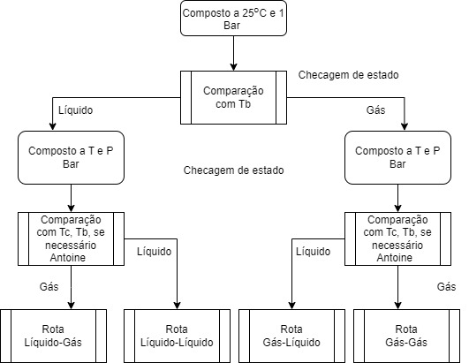

FONTE: Os autores (2023).

Utilizando os diagramas de fases de substâncias puras, como o da Figura 14, são feitas as seguintes relações:

* Se a temperatura e pressão críticas (TC e PC) forem maiores que a pressão e temperatura envolvidas, então o composto é fluído supercrítico;
* Caso a pressão seja maior que a pressão crítica, mas a temperatura menor que a crítica, é assumido como líquido;
* Se a temperatura for maior que a crítica e a pressão menor que a crítica, se tem um gás;
* Para temperatura e pressão menores que TC e PC, respectivamente, comparamos então com a temperatura de ebulição (Tb) para pressão igual a pressão padrão, e caso contrário é feito o cálculo de Antoine e comparado a pressão obtida para a temperatura inserida. Se a pressão for menor que a pressão obtida por Antoine o composto se apresenta como gás, senão se trata de um líquido;
* Também foi considerado que o CO2, O2, e N2 são incondensáveis, assim assumindo diretamente sem comparação que são gases, já que nenhuma corrente tem temperatura e pressão suficientes para condensá-los.

Figura 14 – DIAGRAMA DE FASES PARA UMA SUBSTÂNCIA PURA

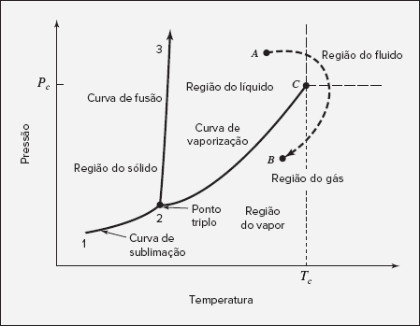

FONTE: Adaptada de SMITH, *et al*. (2020)

É importante ressaltar que tais trajetórias só são possíveis devido as características do processo, em que não há sólidos.

Para automatização e simplificação de entradas, elaborado um programa na linguagem de programação *Python* em ambiente *Jupyter Notebook*, que está disponível no Anexo 2. Cada composto é representado por uma classe, onde são inseridos seus dados de nome, fator acêntrico, pressão e temperatura crítica, dados de Cp e Antoine e por fim sua entalpia de formação padrão 25°C nas condições das reações. A classe abriga também as funções termodinâmicas, de forma que só sejam necessárias as informações de estado pertinentes a função quando chamada. Para integrais, foi utilizado a biblioteca *Scipy* e a função *quad* (que estima o valor de uma integral definida), obtendo desvios da ordem de 10-11, portanto suficiente para as aplicações termodinâmicas (PIESSENS *et al.*, 1983). Para encontrar as raízes da equação cúbica de Z foi utilizada a biblioteca *Numpy* com a função *roots* (trata como uma matriz o polinômio e utiliza autovalores para descoberta de raízes), eliminando as raízes imaginarias e utilizando somente a maior raiz real, pois é usada no residual para gás (HORN; JOHNSON, 2012) (PENG; ROBINSON, 1976).

### Trajetória gás-gás

Figura 15 – ILUSTRAÇÃO DA TRAJETÓRIA GÁS-GÁS

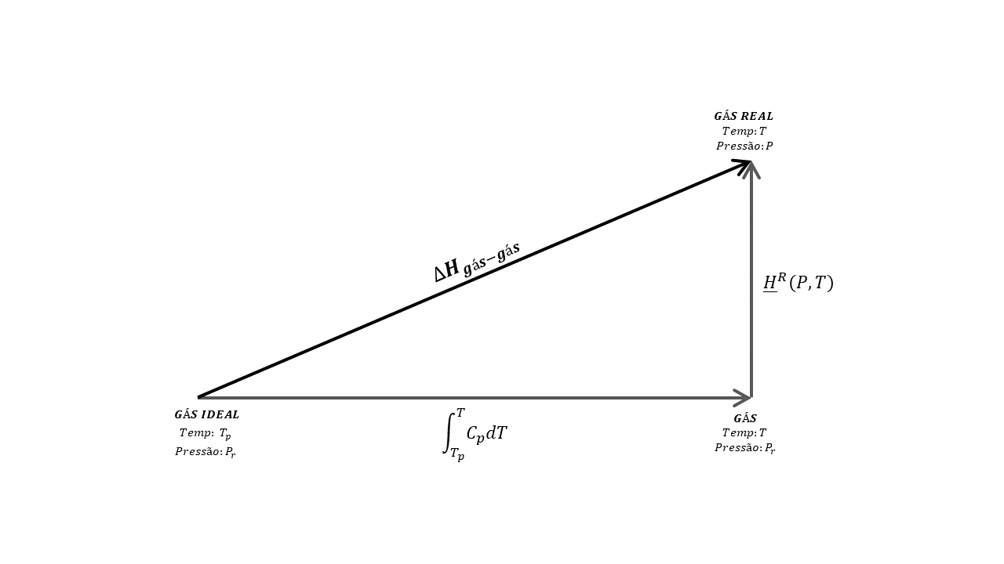

FONTE: Os autores (2023).

Na trajetória gás-gás realizamos a integral de capacidade calorifica de gás ideal a pressão constante, proposta por Smith *et al* (2020):

Partindo da temperatura padrão (Tp, 25°C) até a temperatura final (T):

Para obtermos a entalpia do gás real na pressão final utilizamos a equação de estado proposta por Peng e Robinson:

Valores de Z são obtidos por:

Que, como comentado anteriormente, é isolada somente a maior raíz real, qual corresponde a um estado gasoso já que o residual aparecera somente neste estado.

Por fim, somando a entalpia de gás ideal molar e a entalpia residual molar obtêm-se a entalpia molar do composto:

### Trajetória líquido-líquido

Figura – ilustração da trajetória líquido-líquido

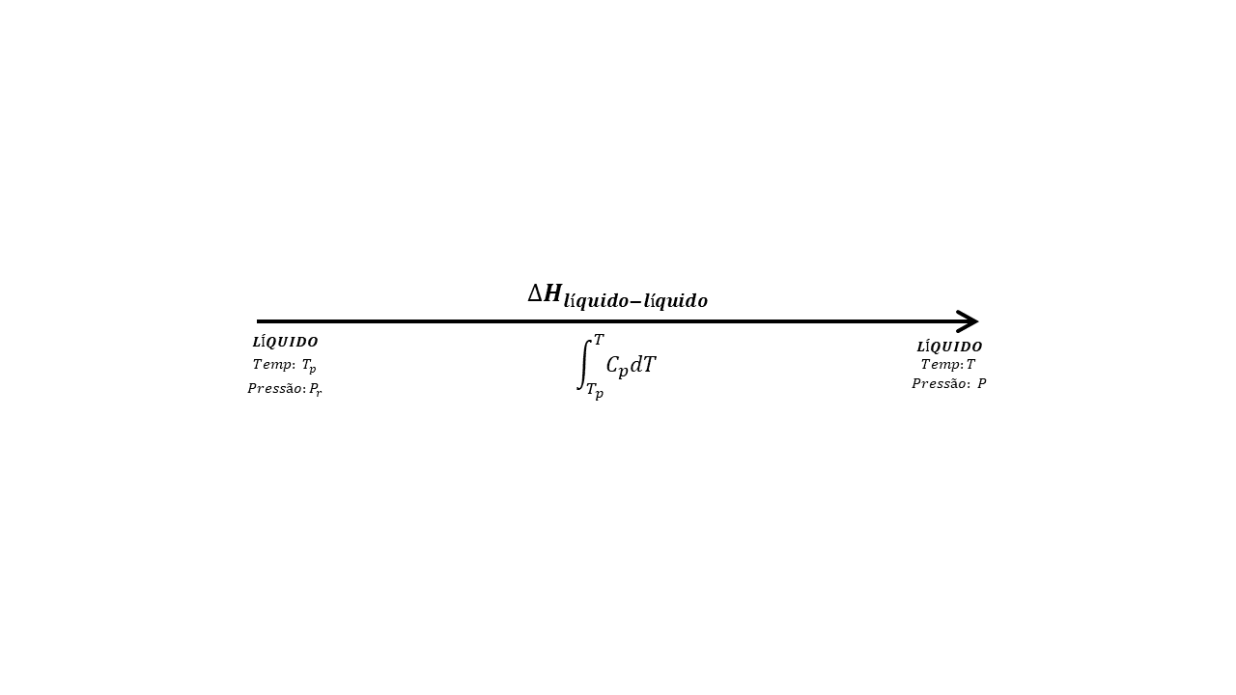

FONTE: Os autores (2023).

Nesta rota é utilizado a integral de capacidade calorifica do líquido a pressão constante de Rowlison-Bondi (POLING; PRAUNITZ; O’CONNELL, 2000):

Integrando da temperatura padrão até a temperatura de interesse, para a pressão partimos da pressão padrão e após o aumento de temperatura consideramos uma compressão isotérmica, assim chegando na temperatura e pressão desejadas.

### Trajetória gás-líquido

Parte-se de um gás ideal primeiramente usamos a integral de Cp do gás ideal da temperatura padrão até a temperatura de condensação, descoberta por Antoine na pressão padrão, adicionamos , sendo utilizada a equação de Riedel para vaporização, sendo que:

Por fim é calculada a integral de Cp do líquido a partir da temperatura de condensação até a temperatura final seguido da correção por residual previamente citado na Equação 87.

Figura – ILUSTRAÇÃO DA TRAJETÓRIA GÁS-LÍQUIDO

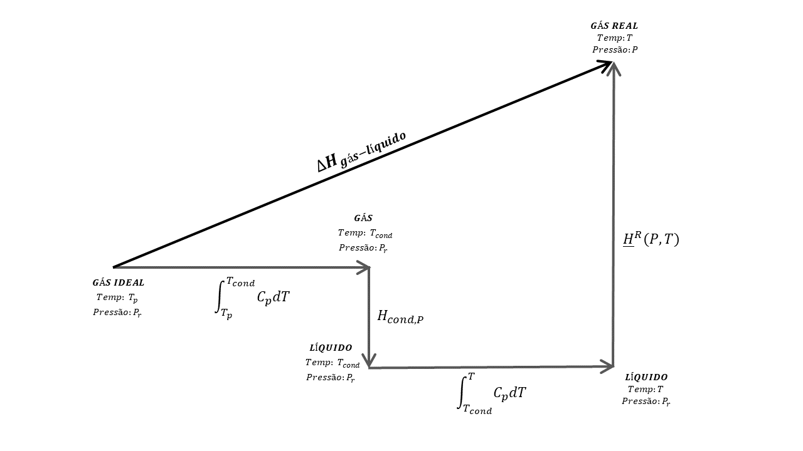

FONTE: Os autores (2023).

A temperatura de condensação TC foi estimada com a equação de Antoine (SMITH, *et al*; 2020),

isolando a temperatura e fornecendo a pressão de ocorrência do processo.

### Trajetória líquido-gás

Ocorre de forma similar a gás-líquido, começa no líquido nas condições padrões é feita a integral de Cp do líquido da temperatura padrão até a temperatura de ebulição prevista por Antoine na pressão padrão, é calculado a entalpia de vaporização por Riedel e por fim o Cp do gás ideal da temperatura de ebulição até a temperatura final e corrigimos a pressão por residual.

Figura – ILUSTRAÇÃO DA TRAJETÓRIA LÍQUIDO-GÁS

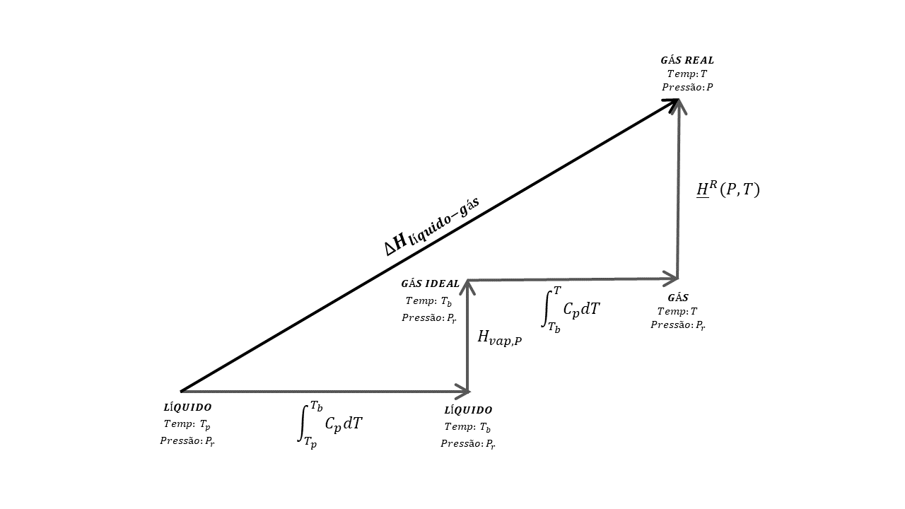

FONTE: Os autores (2023).

A fim de calcular , é utilizada a equação de Riedel, como citada anteriormente, sendo ela:

## TROCADOR DE CALOR 1 (TC-01)

### Temperatura das correntes de entrada e saída do trocador

Para o cálculo das entalpias das correntes que envolvem o trocador de calor 1 serão necessárias as temperaturas das correntes de entrada e saída quentes e frias do trocador. Das quatro correntes, apenas uma delas está detalhada na planta fornecida, que é a corrente 5 (240 °C). Para a corrente 3 é feita a seguinte consideração: como praticamente toda a corrente 7a é purgada, a corrente 3 é majoritariamente composta pelas correntes de alimentação, logo nesse momento sua temperatura será considerada 30 °C. A Figura 19 abaixo ilustra a relação entre as correntes da operação unitária.

Figura – DIAGRAMA DO VOLUME DE CONTROLE DO TROCADOR DE CALOR TC-01

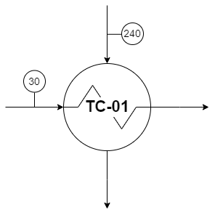

**3**

**5**

**5a**

**4a**

FONTE: Os autores (2023).

Logo, as correntes envolvidas e suas temperaturas estão sumarizadas na Tabela 23, disposta abaixo:

Tabela 23 – CORRENTES DO TC-01 E SUAS RESPECTIVAS TEMPERATURAS

|  |  |  |
| --- | --- | --- |
| CORRENTE | | TEMPERATURA (°C) |
| 3 | Entrada fria | 30 |
| 4a | Saída fria |  |
| 5 | Entrada quente | 240 |
| 5a | Saída quente |  |

FONTE: Os autores (2023).

Observando as informações contidas na Tabela, percebe-se que temos duas incógnitas a serem calculadas, que são as temperaturas das correntes de saída. Para uma estimativa inicial, será utilizada a diferença de temperatura média logarítmica para o caso de trocadores de calor em contracorrente, expressada pela Equação 92 (ÇENGEL; GHAJAR, 2009)

Onde os , que possuem o subscrito para saída e para entrada, expressados na Equação 92 são as diferenças entre as temperaturas:

Para o cálculo, é assumido que o deve estar na faixa entre 10 e 20, e nesse relatório foi adotado o valor de 10 pois assim as temperaturas a serem obtidas são mais proveitosas para as demais operações de transferência de calor envolvidas (forno e trocador de calor 2). Também é considerado que a diferença entre as duas incógnitas possui o mesmo valor de , sendo a corrente 4a mais fria que a corrente 5a, uma vez que a diferença entre elas deve ser positiva. Algebricamente isso é expresso da seguinte forma:

Feitas todas as considerações, as Equações 92 a 94 serão manipuladas da seguinte forma:

O resultado gráfico dessa igualdade utilizando o *software* matemático Desmos está colocado na Figura 20, na próxima página:

Figura – REPRESENTAÇÃO GRÁFICA DA FUNÇÃO DE

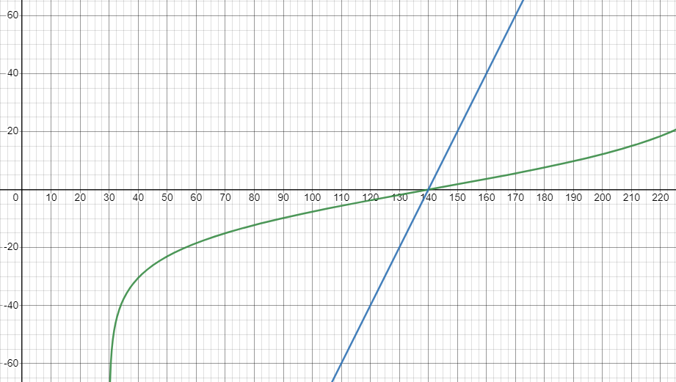

FONTE: Os autores (2023).

Com o lado esquerdo da igualdade sendo considerado no eixo y, o valor obtido de para quando o valor de y = 0 será de 140 °C, que é a temperatura da corrente 5a. Voltando a Equação 95, teremos o valor da corrente 4a:

Uma vez calculadas as temperaturas, é necessário confirmar a estimativa realizada. Para tal, é realizado o balanço de energia do TC-01 objetivando que a igualdade seja zero. Na forma algébrica, o balanço é expresso pela Equação 96:

Dentro do algoritmo do programa em Python, as temperaturas de 4a e 5a são condicionadas para que a igualdade das entalpias seja atingida ou que esteja abaixo de 1. No caso de não obedecer a tais condições, é realizada uma iteração que aumenta a temperatura de 4a. Realizadas as iterações e atingidas as condições, as temperaturas e pressões das correntes estão colocadas na Tabela 24:

Tabela 24 – CORRENTES DO TC-01 E SUAS RESPECTIVAS TEMPERATURAS e pressões

|  |  |  |
| --- | --- | --- |
| CORRENTE | PRESSÃO (bar) | TEMPERATURA (°C) |
| 3 | 22 | 30 |
| 4a | 21 | 139,6 |
| 5 | 19 | 240 |
| 5a | 18 | 149,6 |

FONTE: Os autores (2023).

O cálculo detalhado das entalpias será demonstrado a seguir. É importante ressaltar que as pressões das correntes 4a e 5a não foram fornecidas na planta, mas supostas sem um cálculo prévio de perda de carga. Sabendo que a pressão de saída do forno (corrente 4b) deve ser de 20 bar, foi estimada a perda de 1 bar no TC-01 e 1 bar no forno, em função de detalhes construtivos e de dimensionamento dos equipamentos, conceitos que não são aprofundados na disciplina de Integração de Processos 1. De igual maneira, considera-se a perda de carga de 1 bar no trocador de calor, entre a corrente 5 e 5a.

### Cálculo das entalpias das correntes envolvidas

Uma vez calculadas as temperaturas, é possível calcular agora a entalpia dos componentes em cada corrente do trocador. Por meio das temperaturas e pressões de cada corrente, colocadas na Tabela 25, é possível indicar quais as rotas a serem seguidas pelos componentes tendo como base a pressão e a temperatura crítica de cada componente, e caso necessário a temperatura calculada via Antoine, resultando na Tabela abaixo:

Tabela 25 – TRAJETÓRIAS POR CORRENTE E COMPONENTE (TC-01)

|  |  |  |  |  |
| --- | --- | --- | --- | --- |
| COMPONENTE | CORRENTE 3 | CORRENTE 4a | CORRENTE 5 | CORRENTE 5a |
| C2H4O | Gás-líquido | Gás-gás | Gás-gás | Gás-gás |
| O2 | Gás-gás | Gás-gás | Gás-gás | Gás-gás |
| N2 | Gás-gás | Gás-gás | Gás-gás | Gás-gás |
| C2H4 | Gás-gás | Gás-gás | Gás-gás | Gás-gás |
| CO2 | Gás-gás | Gás-gás | Gás-gás | Gás-gás |
| H2O | Líquido-líquido | Líquido-líquido | Líquido-gás | Líquido-líquido |
| CH3CHO | - | - | Gás-gás | Gás-gás |

FONTE: Os autores (2023).

Utilizando as trajetórias indicadas e as suas respectivas Equações, obtêm-se as seguintes variações de entalpia em cada corrente, que estão colocadas nas Tabelas 26 a 29:

Tabela 26 – ENTALPIAS DA CORRENTE 3

|  |  |  |  |  |  |  |  |
| --- | --- | --- | --- | --- | --- | --- | --- |
| COMPO-NENTE | (J/mol) | (J/mol) | (J/mol) | (J/mol) | (J/mol) | (J/mol) | TOTAL  (kJ/h) |
| C2H4O | 242,319 | -24219,952 | 1798,666 | 25870,130 | -23977,632 | -48049,096 | -25,826 |
| O2 | 147,165 | -210,769 | - | - | - | -63,604 | -89006,703 |
| N2 | 145,609 | -169,935 | - | - | - | -24,327 | -128079,509 |
| C2H4 | 222,601 | -1094,360 | - | - | - | -871,759 | -2439858,945 |
| CO2 | 186,705 | -960,985 | - | - | - | -774,280 | -41,672 |
| H2O | - | - | 492,774 | - | - | 492,774 | 3,131 |

FONTE: Os autores (2023).

Tabela 27 – ENTALPIAS DA CORRENTE 4A

|  |  |  |  |  |  |
| --- | --- | --- | --- | --- | --- |
| COMPONENTE | (J/mol) | (J/mol) | (J/mol) | (J/mol) | TOTAL  (kJ/h) |
| C2H4O | 450,947 | -1822,636 | - | 4628,310 | 2,488 |
| O2 | 3462,989 | -112,075 | - | 3350,915 | 4689231,735 |
| N2 | 3357,119 | -77,406 | - | 3279,713 | 17267399,582 |
| C2H4 | 5698,572 | -601,827 | - | 5096,746 | 14264654,930 |
| CO2 | 4657,721 | -509,798 | - | 4147,923 | 223,242 |
| H2O | - | - | 10860,015 | 10860,015 | 68,994 |

FONTE: Os autores (2023).

Tabela 28 – ENTALPIAS DA CORRENTE 5

|  |  |  |  |  |  |  |  |
| --- | --- | --- | --- | --- | --- | --- | --- |
| COMPO-NENTE | (J/mol) | (J/mol) | (J/mol) | (J/mol) | (J/mol) | (J/mol) | TOTAL  (kJ/h) |
| C2H4O | 13527,345 | -1609,598 | - | - | - | 12457,748 | 2819373,698 |
| O2 | 6606,806 | -60,232 | - | - | - | 6546,574 | 7215544,358 |
| N2 | 6340,106 | -30,818 | - | - | - | 6309,287 | 33217839,399 |
| C2H4 | 11661,105 | -369,286 | - | - | - | 11291,819 | 28329182,064 |
| CO2 | 9160,915 | -297,513 | - | - | - | 8863,402 | 1079865,495 |
| H2O | 7395,840 | -882,905 | 7187,802 | 41965,052 | 6512,936 | 55665,790 | 6779354,712 |
| CH3CHO | 13527,345 | -1444,825 | - | - | - | 12082,521 | 33211,916 |

FONTE: Os autores (2023).

Tabela 29 – ENTALPIAS DA CORRENTE 5A

|  |  |  |  |  |  |
| --- | --- | --- | --- | --- | --- |
| COMPONENTE | (J/mol) | (J/mol) | (J/mol) | (J/mol) | TOTAL  (kJ/h) |
| C2H4O | 7099,001 | -1541,819 | - | 5557,181 | 1257672,731 |
| O2 | 3772,311 | -96,549 | - | 3675,763 | 4051375,723 |
| N2 | 3652,336 | -65,461 | - | 3586,875 | 18884580,412 |
| C2H4 | 6253,196 | -521,931 | - | 5731,265 | 14378732,925 |
| CO2 | 5092,607 | -440,110 | - | 4652,496 | 566833,130 |
| H2O | - | - | 11784,803 | 11784,803 | 1435232,658 |
| CH3CHO | 7099,001 | -2201,470 | - | 4897,531 | 13462,123 |

FONTE: Os autores (2023).

Determina-se a entalpia total das correntes em kJ/h a partir da multiplicação da entalpia de cada componente por sua vazão molar (kmol/h), determinada no balanço de massa deste relatório. Com a entalpia de cada componente já calculada, as entalpias de cada corrente do TC-01 são:

## FORNO (F-01)

Os cálculos realizados para o trocador de calor (TC – 01) informam a temperatura da corrente 4a igual a 143,15°C, enquanto a pressão é considerada 19 bar. Aplicamos a trajetória gás-gás, exceto para a água, que permanecerá no estado líquido a 200°C e 20 bar, devendo aplicar o caminho líquido-líquido. Ressalta-se que a temperatura não se aplica à faixa de dados utilizados para a Equação de Antoine, mas verifica-se através da tabela de vapor de água presente em SMITH *et al*. (2020) que para a temperatura de 200°C, a pressão de vapor é de 14,53 bar, sendo inferior à pressão da corrente, mantendo a água no estado líquido. As correntes e suas propriedades podem ser visualizadas na Figura 21:

Figura 21 – DIAGRAMA DO VOLUME DE CONTROLE DO FORNO F-01

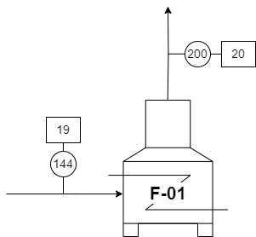

**4a**

**4b**

FONTE: Os autores (2023).

Para os gases, eleva-se a temperatura do componente, mantendo a pressão de referência, para obter o termo de entalpia de gás ideal. Posteriormente alterar a pressão do gás para que ele se torne assim um gás real, com a temperatura da corrente e sua pressão, tal procedimento refere-se ao cálculo da entalpia residual.

Realiza-se as variações de entalpia para cada componente, partindo da temperatura de 25°C e 1 bar, até a temperatura de 200°C. Calcula-se a entalpia residual, também para cada componente, considerando a pressão de 20 bar da corrente, a partir da equação de Peng-Robinson.

Os valores dos coeficientes para cálculo do para cada componente estão disponíveis nas Tabelas 16 a 22.

Abaixo, são apresentados os valores determinados para entalpia de cada componente na corrente:

Tabela 30 – Entalpia dos componentes na corrente 4b

|  |  |  |  |  |  |
| --- | --- | --- | --- | --- | --- |
| COMPONENTE | (J/mol) | (J/mol) | (J/mol) | (J/mol) | TOTAL  (kJ/h) |
| C2H4O | 10559,488 | -1312,836 | - | 9246,6528 | 4,970 |
| O2 | 5344,657 | -78,257 | - | 5266,400 | 7369739,313 |
| N2 | 5146,510 | -46,559 | - | 5099,951 | 26850792,056 |
| C2H4 | 9182,167 | -450,508 | - | 8731,658 | 24437962,641 |
| CO2 | 7333,126 | -370,947 | - | 6962,180 | 374,706 |
| H2O | - | - | 16463,662 | 16463,662 | 104,594 |

FONTE: Os autores (2023).

Determina-se a entalpia total da corrente em kJ/h a partir da multiplicação da entalpia de cada componente por sua vazão molar (kmol/h), determinada no balanço de massa deste relatório. Com a entalpia de cada componente já calculada, as entalpias de cada corrente do forno são:

## REATOR (R-01)

No reator, há uma corrente de resfriamento, e a reação que ocorre é de oxidação, ou seja, é exotérmica, logo aumenta o calor da corrente. Pela ocorrência de reação nesse equipamento, é necessário levar em consideração a entalpia padrão de formação, que é dada nas condições de referência adotadas (temperatura de 25 °C e pressão de 1 bar).

Na entrada e na saída do reator, as temperaturas são respectivamente 200 °C e 240 °C, e as pressões são 20 bar e 19 bar, conforme pode ser visualizado na Figura 22. Considerando as pressões e temperaturas críticas dos componentes, além do cálculo de Antoine, é possível descobrir as trajetórias de mudança de fase das correntes envolvidas no equipamento em relação ao estado de referência. No estado de referência, os componentes se encontram no estado gasoso, exceto pela água, que é líquida nessas condições, com base na temperatura de ebulição dos compostos a 1 bar. Dessa forma, a Tabela 31 mostra os caminhos adotados para cada componente, isso para todas as correntes envolvidas no reator:

Figura 22 – DIAGRAMA DO VOLUME DE CONTROLE DO REATOR (R-01)

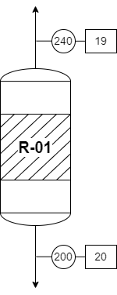

**4b**

**5**

FONTE: Os autores (2023).

Tabela 31 - TRAJETÓRIAS POR CORRENTE E COMPONENTE (R-01)

|  |  |  |
| --- | --- | --- |
| COMPONENTE | CORRENTE 4b | CORRENTE 5 |
| C2H4O | Gás-gás | Gás-gás |
| O2 | Gás-gás | Gás-gás |
| N2 | Gás-gás | Gás-gás |
| C2H4 | Gás-gás | Gás-gás |
| CO2 | Gás-gás | Gás-gás |
| H2O | Líquido-líquido | Líquido-gás |
| CH3CHO | - | Gás-gás |

FONTE: Os autores (2023).

Como visto anteriormente, para a trajetória gás-gás, a variação total de entalpia é dada por:

Com o termo residual sendo calculado por meio da equação de estado proposta por Peng e Robinson.

No caso da trajetória líquido-gás, essa variação é:

Para essa trajetória, há o termo da entalpia de vaporização (), sendo esse calculado usando a equação de Riedel para vaporização (Equação 91).

Por fim, na trajetória líquido-líquido, a variação é igual a:

Para o cálculo da entalpia residual, utiliza-se a Equação 87. Para a determinação da entalpia padrão de formação, é usado os valores tabelados para cada elemento para o cálculo molar, e depois é ajustado pelos graus de avanço e a estequiometria das reações. Vale ressaltar que ao ser consumido o componente, o grau de avanço é considerado negativo.

A entalpia de cada reação () é dada por:

Com isso, a entalpia de formação total das reações é dada por:

Para as demais entalpias, considerando a corrente inteira, é necessário considerar o número de mols dos componentes, portanto:

A partir desses cálculos, é obtido a seguinte Tabela, além da Tabela da corrente 4b, obtido na saída do forno anteriormente:

Tabela 32 – Entalpia dos componentes na corrente 5

|  |  |  |  |  |  |  |  |
| --- | --- | --- | --- | --- | --- | --- | --- |
| COMPO-NENTE | (J/mol) | (J/mol) | (J/mol) | (J/mol) | (J/mol) | (J/mol) | Total  (kJ/h) |
| C2H4O | 13527,345 | -1069,598 | - | - | - | 12457,748 | 2819373,698 |
| O2 | 6606,806 | -60,232 | - | - | - | 6546,574 | 7215544,358 |
| N2 | 6340,106 | -30,818 | - | - | - | 6309,287 | 33217839,399 |
| C2H4 | 11661,105 | -369,286 | - | - | - | 11291,819 | 28329182,064 |
| CO2 | 9160,915 | -297,513 | - | - | - | 8863,402 | 1079865,495 |
| H2O | 7395,840 | -882,905 | 7187,802 | 41965,052 | 6512,936 | 55665,790 | 6779354,712 |
| CH3CHO | 13527,345 | -1444,825 | - | - | - | 12082,521 | 33211,916 |

FONTE: Os autores (2023).

Com isso, a entalpia total da corrente é dada pela soma de todas essas entalpias já multiplicadas pela vazão molar, logo:

## TROCADOR DE CALOR 2 (TC-02)

A corrente 5, que sai do reator e entra como corrente quente no Trocador de Calor 1, passa na sequência pelo Trocador de Calor 2 (sob a denominação de corrente 5a) onde será resfriada até a temperatura de 50°C para seguir então à Lavadora de Gases 1, como corrente 5b.

No entanto, não há informações sobre a pressão da corrente 5a: sabe-se somente que as pressões das correntes 5 e 5b são, respectivamente, 19 e 18 bar. Dessa forma, considerou-se que ambas as correntes (entrada e saída) do TC-02 estão à mesma pressão, de 18 bar. Ademais, as temperaturas de tais correntes são conhecidas: a da corrente 5a foi calculada como 149,6 °C, já a da corrente 5b foi dada como 50°C. Dessa forma, fica evidente que a corrente é resfriada pelo trocador de calor. As propriedades das correntes podem ser visualizadas na Figura 23:

Figura 23 – DIAGRAMA DO VOLUME DE CONTROLE DO TROCADOR DE CALOR TC-02

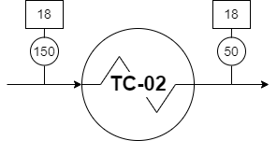

**5b**

**5a**

FONTE: Os autores (2023).

Em posse de tais informações, é possível definir a trajetória seguida no cálculo da entalpia de cada componente nas duas correntes, como explicitado na Tabela 33:

Tabela 33 – TRAJETÓRIAS POR CORRENTE E COMPONENTE (TC-02)

|  |  |  |
| --- | --- | --- |
| COMPONENTE | CORRENTE 5a | CORRENTE 5b |
| C2H4O | Gás-gás | Gás-líquido |
| O2 | Gás-gás | Gás-gás |
| N2 | Gás-gás | Gás-gás |
| C2H4 | Gás-gás | Gás-gás |
| CO2 | Gás-gás | Gás-gás |
| H2O | Líquido-líquido | Líquido-líquido |
| CH3CHO | Gás-gás | Gás-líquido |

FONTE: Os autores (2023).

A partir disso e das respectivas equações envolvidas, as Tabelas 34 e 35 sumarizam os resultados obtidos.

Tabela 34 – Entalpia dos componentes na corrente 5a

|  |  |  |  |  |  |
| --- | --- | --- | --- | --- | --- |
| COMPONENTE | (J/mol) | (J/mol) | (J/mol) | (J/mol) | TOTAL  (kJ/h) |
| C2H4O | 7099,001 | -1541,819 | - | 5557,181 | 1257672,731 |
| O2 | 3772,311 | -96,549 | - | 3675,763 | 4051375,723 |
| N2 | 3652,336 | -65,461 | - | 3586,875 | 18884580,412 |
| C2H4 | 6253,196 | -521,931 | - | 5731,265 | 14378732,925 |
| CO2 | 5092,607 | -440,110 | - | 4652,496 | 566833,130 |
| H2O | - | - | 11784,803 | 11784,803 | 1435232,658 |
| CH3CHO | 7099,001 | -2201,470 | - | 4897,531 | 13462,123 |

FONTE: Os autores (2023).

Tabela 35 – Entalpia dos componentes na corrente 5b

|  |  |  |  |  |  |  |  |
| --- | --- | --- | --- | --- | --- | --- | --- |
| COMPO-NENTE | (J/mol) | (J/mol) | (J/mol) | (J/mol) | (J/mol) | (J/mol) | Total  (kJ/h) |
| C2H4O | 1248,458 | -3003,001 | 3676,731 | 25870,130 | -1754,543 | -23947,941 | -5419775,305 |
| O2 | 740,108 | -154,599 | - | - | - | 585,509 | 645340,015 |
| N2 | 728,707 | -122,475 | - | - | - | 606,232 | 3191757,993 |
| C2H4 | 1137,299 | -783,636 | - | - | - | 353,663 | 887278,083 |
| CO2 | 952,165 | -685,749 | - | - | - | 266,416 | 32458,580 |
| H2O | - | - | 2440,003 | - | - | 2440,003 | 297159,994 |
| CH3CHO | 1248,458 | -25694,317 | 3073,377 | 26765,320 | -24445,859 | -48137,802 | -132319,128 |

FONTE: Os autores (2023).

Com isso, a entalpia total da corrente 5b é dada pela soma de todas essas entalpias já multiplicadas pela vazão molar, logo:

## DESTILADORA (DEST-01)

Para a melhor visualização dos cálculos a serem feitos visando conhecer todas as informações das correntes envolvidas no volume de controle da destiladora e seus trocadores de calor, foram utilizados os sistemas representados nas Figuras 24 e 25:

Figura 24 – DIAGRAMA DO VOLUME DE CONTROLE DA DESTILADORA (DEST-01)

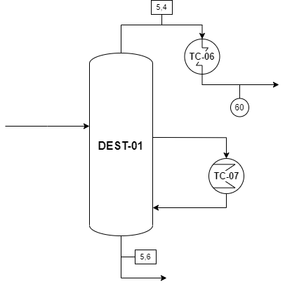

**15d**

**16**

**12**

FONTE: Os autores (2023).

Figura – DIAGRAMA DO VOLUME DE CONTROLE DA DESTILADORA (DEST-01)

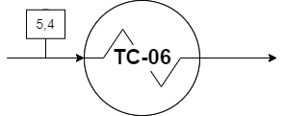

**15a**

**15**

FONTE: Os autores (2023).

As condições das correntes foram estimadas pelo funcionamento do equipamento. Na corrente de entrada, 12, foi utilizado a informação que toda água e acetaldeído são condensados, assim é feito o cálculo de Antoine para o (que possui maior volatilidade). Para a corrente de topo, 15 foi utilizado Antoine para o oxido de etileno, supondo assim que este é o único composto presente na corrente (etileno, fração de acetaldeído é muito baixa), na pressão de operação da corrente 5,4 bar. Para a corrente 16 utilizou-se a lei de Raout e a equação de Antoine da seguinte forma:

Começamos com a relação da pressão da corrente:

Como as pressões parciais correspondem, por definição do equipamento, às pressões de condensação respectivas utilizamos Antoine:

Substituindo:

Com os valores da pressão da corrente (5,6 Bar) e os dados de Antoine e vazão previamente citados:

Para solucionar tal equação foi utilizado a ferramenta Wolfram Alpha, obtendo T de 430,215 K.

Na corrente 15d foi utilizado Antoine para o oxido de etileno, na temperatura de 333,15 K informada na planta, obtendo a pressão da corrente, esta mesma pressão foi utilizada na corrente 15a, mas a temperatura usada foi a mesma da corrente 15, essas escolhas foram feitas levando em consideração a operação de vasos de separação que utilizam a variação de pressão para separação de fases e considerando a saída de líquidos. Os dados de temperatura e pressão estão alocados na Tabela 36, enquanto a Tabela 37 indica as trajetórias:

Tabela 36 – CORRENTES DA DEST-01 E SUAS RESPECTIVAS TEMPERATURAS e pressões

|  |  |  |
| --- | --- | --- |
| CORRENTE | PRESSÃO (bar) | TEMPERATURA (K) |
| 12 | 5,8 | 335,26 |
| 15 | 5,4 | 333,85 |
| 15ª | 5,45 | 333,85 |
| 15d | 5,45 | 333,15 |
| 16 | 5,6 | 430.215 |

FONTE: Os autores (2023).

Tabela 37 – TRAJETÓRIAS POR CORRENTE E COMPONENTE (DEST-01)

|  |  |  |  |  |  |
| --- | --- | --- | --- | --- | --- |
| COMPONENTE | CORRENTE 12 | CORRENTE 15d | CORRENTE  16 | CORRENTE  15 | CORRENTE  15a |
| C2H4O | Gás-líquido | Gás-líquido | - | Gás-gás | Gás-líquido |
| H2O | Líquido-líquido | - | Líquido-líquido |  |  |
| CH3CHO | Gás-líquido | Gás-líquido | Gás-gás | Gás-líquido | Gás-líquido |

FONTE: Os autores (2023).

Mesmo com a o uso de Antoine a temperatura resultante da corrente 16 obtida prevê que o acetaldeído é gás na corrente, devido a sua baixa quantidade pode ser que esteja solubilizado na água, o problema se encontra em que na corrente existe uma bomba, ou seja, pode vir a causar cavitação e danificar o equipamento. Outro ponto a se notar é o acetaldeído com líquido no topo da coluna, na corrente 15, também está em baixa quantidade e pode indicar talvez um arrasto de partículas ou a condensação do gás ao chegar no topo e mesmo assim prosseguir na saída do equipamento.

Com essas informações e as rotas exemplificadas anteriormente é possível calcular as entalpias e obter os seguintes resultados:

Tabela 38 – ENTALPIAS DA CORRENTE 12

|  |  |  |  |  |  |  |  |
| --- | --- | --- | --- | --- | --- | --- | --- |
| COMPO-NENTE | (J/mol) | (J/mol) | (J/mol) | (J/mol) | (J/mol) | (J/mol) | TOTAL  (kJ/h) |
| C2H4O | 1886,090 | -623,157 | 4850,008 | 25870,130 | 1262,933 | -19757,189 | -4448989,056 |
| H2O | - | - | 3603,021 | - | - | 3603,021 | 237211,568 |
| CH3CHO | 1886,090 | -887,030 | 4355,261 | 26765,320 | 999,060 | -21410,998 | -58853,634 |

FONTE: Os autores (2023).

Tabela 39 – ENTALPIAS DA CORRENTE 15

|  |  |  |  |  |  |  |  |
| --- | --- | --- | --- | --- | --- | --- | --- |
| COMPO-NENTE | (J/mol) | (J/mol) | (J/mol) | (J/mol) | (J/mol) | (J/mol) | TOTAL  (kJ/h) |
| C2H4O | 1757,296 | -583,643 | - | - | 1173,654 | 1173,654 | 792861,849 |
| CH3CHO | 1757,296 | -829,626 | 4097,532 | 26765,320 | 927,671 | -21740,117 | -118439,790 |

FONTE: Os autores (2023).

Tabela 40 – ENTALPIAS DA CORRENTE 15a

|  |  |  |  |  |  |  |  |
| --- | --- | --- | --- | --- | --- | --- | --- |
| COMPO-NENTE | (J/mol) | (J/mol) | (J/mol) | (J/mol) | (J/mol) | (J/mol) | TOTAL  (kJ/h) |
| C2H4O | 1757,296 | -589,331 | 4613,793 | 25870,130 | 1167,965 | -20088,372 | -13570697,812 |
| CH3CHO | 1757,296 | -837,991 | 4097,532 | 26765,320 | 919,305 | -21748,483 | -118485,368 |

FONTE: Os autores (2023).

Tabela 41 – ENTALPIAS DA CORRENTE 15D

|  |  |  |  |  |  |  |  |
| --- | --- | --- | --- | --- | --- | --- | --- |
| COMPO-NENTE | (J/mol) | (J/mol) | (J/mol) | (J/mol)) | (J/mol) | (J/mol) | TOTAL  (kJ/h) |
| C2H4O | 1773,374 | -588,469 | 4643,300 | 25870,130 | 1184,905 | -20041,925 | -4513106,849- |
| CH3CHO | 1773,374 | -836,628 | 4129,736 | 26765,320 | 936,747 | -21698,837 | -39404,966 |

FONTE: Os autores (2023).

Tabela 42 – ENTALPIAS DA CORRENTE 16

|  |  |  |  |  |  |
| --- | --- | --- | --- | --- | --- |
| COMPO-NENTE | (J/mol) | (J/mol) | (J/mol) | (J/mol) | TOTAL  (kJ/h) |
| H2O | - | - | 12475,049 | 12475,049 | 821317,983 |
| CH3CHO | 7591,239 | -552,979 | - | 7038,260 | 6565,027 |

FONTE: Os autores (2023).

Portanto, o valor total de entalpia de cada corrente (somando os totais de cada componente), é:

E a entalpia total da destiladora considerando o sistema construído inicialmente:

# BALANÇO DE ENERGIA – CARGAS TÉRMICAS E VAZÕES DE UTILIDADE

Uma vez calculadas as entalpias, é possível calcular as cargas térmicas de cada corrente e seus componentes, assim como determinar as vazões de utilidade nas operações unitárias nas quais elas serão necessárias. Segundo Creder (2004), a carga térmica é definida como a quantidade de calor que deve ser retirado ou colocado a fim de proporcionar as condições desejadas. Representa a taxa de transferência de calor, podendo ser por condução, convecção ou radiação.

## EQUAÇÃO PARA O CÁLCULO DE CARGA TÉRMICA

Assim como em balanços de massa, os balanços de energia para processos reativos e não reativos diferem entre si. Tendo os volumes de controle analisados no presente relatório se apresentando nesses dois casos, se faz necessário elucidar como ambos serão calculados a partir do desenvolvimento de suas equações.

Iniciando por processos não reativos, o balanço de energia global é deduzido a partir da Primeira Lei da Termodinâmica, sendo desenvolvido a partir seguinte Equação:

As considerações feitas para chegar à Equação 100 foram: o processo ocorre em regime permanente, sendo então o termo à esquerda nulo; também são desconsideradas as variações de energia cinética e potencial; não há trabalho de eixo nos equipamentos analisados e todos também operam sem variação de volume (expansão e compressão).

Agora, para processos reativos, o balanço de energia é deduzido de maneira semelhante. Contudo, pela presença de reações, é necessário considerar a entalpia de formação total na soma, sendo a entalpia detalhada na Equação 98.

Tendo as equações para ambos os tipos de processos, pode-se calcular as cargas térmicas.

## TROCADOR DE CALOR (TC-01)

O balanço de energia do trocador de calor TC-01, considerando a Equação XX deduzida no tópico anterior:

Como não há trabalho de eixo, as energias cinética e potencial são consideradas nulas, então o balanço se resume a diferença de entalpias nas correntes e a troca térmica entre elas:

Onde as entalpias já estão considerando as frações molares de cada componente em seu somatório. O valor numérico obtido para a carga térmica da presente operação unitária foi de:

A partir do valor obtido, podemos inferir que o trocador de calor TC-01 está perdendo energia para o ambiente, algo termodinamicamente mais correto do que se ele estivesse precisando de energia, uma vez que a configuração do equipamento não indica a utilização de corrente de utilidade. O valor ideal, voltando nos cálculos realizados para encontrar a temperatura das correntes 4a e 5a, seria zero, indicando o equilíbrio entre as entalpias das correntes envolvidas. Isso nos indica que o trocador de calor em questão não está totalmente adequado para as suas finalidades, mas ainda assim supre as demandas exigidas pelo processo.

## FORNO (F-01)

Desconsiderando variações de energia potencial, cinética e que não existe trabalho de eixo no sistema, e que as vazões mássicas foram atribuídas ao cálculo de entalpia, a carga térmica do forno é dada por:

Com a determinação da carga térmica fornecida pelo forno para aquecer a corrente, é necessário calcular a vazão de utilidade para aquecer esse sistema.

Para essa operação, o forno fornecerá energia através da combustão do coque de petróleo, um subproduto pesado da indústria do refino petrolífero, escolhido em função do seu alto teor calorífico, baixo custo e o teor de enxofre é relativo ao tipo de petróleo do qual o coque é originado. De acordo com a ficha de informações técnicas da Petrobras, o coque de petróleo possui poder calorífico superior de aproximadamente 8400 cal/g, equivalente a 35169,12 kJ/kg. Sendo assim, sabendo o calor requerido ao forno, e o poder calorífico do combustível, calcula-se a massa necessária de coque por hora de produção, para que o gás formado na combustão aqueça a corrente que passa pelo forno. O cálculo descrito é representado abaixo, pela Equação 102; ressalta-se que o sistema foi considerado isolado e que não há perda de calor do equipamento para o ambiente.

## REATOR (R-01)

Para o reator considerou-se que as energias potencial e cinética são desprezíveis, não há trabalho de eixo, portanto:

A variação de entalpia das correntes de entrada e saída do reator, somada à entalpia de formação total das reações, é equivalente à carga térmica, ou seja:

Portanto:

Considerando que é necessário resfriar a corrente para controlar o aumento da temperatura causado pela reação, é utilizado um fluido refrigerante. No caso do reator, foi escolhida a água para resfriar a corrente, visto que possui baixo custo e sua faixa de operação condiz com o que é requerido pelo equipamento. A faixa de temperatura de operação da água como refrigerante é de 25 °C a 40 °C, por questões ambientais a norma brasileira limita o efluente industrial em 40 °C (NBR 9800/1987), o limite inferior trata-se da temperatura ambiente. Para a água, nessa variação de temperatura, a entalpia é dada por:

Para o cálculo de vazão de utilidades, é feito o seguinte cálculo, considerando o calor da reação:

Aproximando a densidade da água para 1g/cm3, é obtida uma vazão volumétrica, equivale a 1096248,996 L ∕ h.

Por essa vazão ser alta, como demonstrada matematicamente acima, é preferível o uso de um outro fluido refrigerante, cujo calor específico seja maior, a fim de absorver mais calor da corrente de interesse, isso com menor vazão sendo necessária.

## TROCADOR DE CALOR 2 (TC-02)

De forma semelhante aos equipamentos anteriores, a equação do balanço de energia no trocador TC-02 se reduz a

O valor negativo condiz com o fato de que a corrente esfria ao passar pelo trocador, cedendo calor para uma corrente de resfriamento, que será aquecida.

Considerando uma corrente de água a 1 bar que entra a 25 °C e absorve esse calor até atingir a temperatura de 40 °C, a sua vazão molar pode ser calculada da seguinte forma:

Utilizando uma densidade aproximada de 1g/cm3, essa vazão, se volumétrica, equivale a 503200,799 L ∕ h.

Pode-se perceber que a vazão necessária de água para o resfriamento da corrente é extremamente elevada, de forma que se torna mais viável fazer-se o uso de outro fluido de resfriamento.

## DESTILADORA (DEST-01)

O seguinte balanço de energia foi realizado para a destiladora:

Trata-se de um sistema com energia potencial e cinética negligíveis, e sem trabalho de eixo, permanecendo somente então a entalpia e a transferência de calor:

Substituindo as correntes envolvidas:

E considerando o sistema do TC-06 e correntes adjacentes:

As equações apresentadas têm base o mesmo sistema das figuras 24 .Com isto é possível solucionar para o TC-06 e em seguida descobrir o TC-07:

A primeira parte representa a entalpia da destiladora, que obtemos anteriormente:

Assim:

Do balanço do TC-06:

Com os valores demonstrados anteriormente:

o que significa que precisamos retirar essa vazão energética para manutenção reservatório térmico, já que se trata de um processo isotérmico, utilizando-se água na especificação fornecida e calculando a corrente de água de resfriamento em pressão padrão teremos um percurso líquido-líquido, portanto se resume a uma integral de Cp do líquido da temperatura padrão até a 40 °C com valor de 1470,912 J/mol. Supondo-se que o sistema terá troca de calor ideal com a água absorvendo o calor emitido pela corrente, divide-se a vazão energética em módulo pela entalpia da água de resfriamento obtendo-se a vazão indicada de água:

Com a densidade aproximada de 1g/cm3, essa vazão, em termos volumétricos, equivale a 175918,295 L ∕ h.

Por substituição do TC-06 no balanço de energia do equipamento (Equação 105), o TC-07 corresponderá a

que devem ser fornecidos para esquentar a destiladora. Com vapor de água supersaturado para a temperatura de 340 K, pois a corrente de destilado estará a cerca de 334 K, é garantida certa margem para troca de calor. Dessa forma, é encontrado o vapor a pressão de 14605,2 kPa e com um calor latente específico de 1030,7 kJ/kg na tabela presente em Smith *et al.* (2020), portanto dividindo a vazão energética do TC-07 pelo valor do calor latente específico teremos a vazão mássica de vapor:

## Discussão

Pelos resultados, percebe-se que é uma planta que requer muita água, e que parte da água de processo que é removida durante operação pode ser aproveitada para utilidades, mas não é suficiente para tal tarefa, além de necessitar de tratamento (no mínimo térmico) para utilização. É interessante então a utilização de refrigerantes alternativos com um maior custo-benefício energético, com o desafio que existem 4 pontos de resfriamento (R-01, TC-02, COND-01, TC-06) em condições dissimilares na planta. Para o aquecimento, pode ser estudada a utilização da purga para aquecimento das caldeiras para o vapor, ou mesmo no forno.

# CÁLCULO DA PERDA DE CARGA, DIMENSIONAMENTO DE TUBULAÇÕES, BOMBAS E COMPRESSORES

## BOMBA 2 (B-02)

### Escolha dos materiais, acessórios e bomba

Antes de realizar os cálculos necessários para o dimensionamento da bomba B-02 e suas tubulações de sucção e recalque, que compreende o trecho entre o condensador (COND-01) e a destiladora (DEST-01), é necessário definir os materiais da tubulação e dos acessórios, além de determinar a bomba a ser utilizada para o fornecimento de energia para a mistura presente na corrente 12.

Iniciando pela corrente em si, temos as seguintes informações que são importantes para prosseguir com as determinações necessárias:

* A composição da corrente 12, que sai do condensador, possui em ordem de maior fração mássica: óxido de etileno, água e acetaldeído;
* As condições da corrente são: 5,8 bar de pressão e 62,15 °C de temperatura;
* Logo, nessas condições todos os componentes se apresentam como líquidos, em concordância com o uso da bomba como equipamento de deslocamento de fluidos (*referência do descritivo*);

A presença de óxido de etileno em maior quantidade na tubulação em estudo indica a necessidade de serem tomados alguns cuidados no momento de indicação dos materiais, principalmente. Isso porque, segundo Rebsdat e Mayer (2012), o oxirano é um composto inflamável. Além do óxido de etileno, a presença de água acima de 40 °C implica no possível desprendimento de O2 na corrente, podendo a tubulação e seus acessórios estarem suscetíveis à oxidação (ACHAR REF, VAI SERVIR PRA PARTE DE UTILIDADES TBM).

Uma vez tendo essas informações em mãos, pode-se avaliar primeiramente o material da tubulação. De acordo com Telles (2001), o material será definido com base em diversos fatores, tanto de operação quanto econômicos. Para a planta de produção de óxido de etileno em questão, optou-se pelo uso do aço inoxidável. Este é um material muito utilizado para a canalização de inflamáveis, característica relevante do principal componente da corrente analisada, o óxido de etileno. A característica de destaque desse tipo de aço é sua resistência à oxidação, tendo como consequência a resistência mecânica e à altas temperaturas. Além disso, os preços do material não costumam ser elevados.

De forma mais específica, o aço inoxidável adotado é o austenítico do tipo AISI 304L, dada a sua popularidade e maior resistência à oxidação (se comparado ao AISI 304), além de apresentar facilidades quando houver necessidade de soldar a tubulação. Para o material escolhido, a rugosidade presente em bancos de dados, como o *The Engineering ToolBox*, é de (THE ENGINEERING TOOLBOX).

A respeito dos diâmetros nominais, as tubulações de condução de fluidos são regidas por normas específicas que indicam os valores comerciais de diâmetro para tubulações industriais. As tubulações de aço inoxidável seguem a norma americana ASME B.35.19 (2004), abrangendo tubos de diâmetro nominal de 1/8” até 12”, faixa que se adequa aos processos industriais no geral (TELLES, 2001). A tabela disponibilizada pela empresa *Van Leeuwen*, seguindo as especificações da norma, encontra-se no Anexo 3.

Para os acessórios, foi solicitado no descritivo do relatório correspondente que fossem utilizados tipos específicos de acessórios, porém com o modelo a ser determinado. Para tal determinação, cada acessório contou com características específicas para ser escolhido:

* Harpa de dilatação – sucção: especificada no descritivo do relatório com 0,5 m de lado;
* Válvula – sucção: foi escolhida a válvula gaveta por conta de ser o modelo de válvula mais utilizado em tubulações, além de poder ser utilizada no mesmo diâmetro da tubulação na qual se insere. Outro ponto importante é a possibilidade de retenção do escoamento caso algum equipamento apresente falhas no processo (TELLES, 2001). Por fim, sua perda de carga é menor do que a das demais válvulas se mesma função;
* Redução – sucção: a redução escolhida foi a luva de redução, conexão utilizada para interligar a tubulação à bomba centrífuga, possuindo 1 diâmetro à menos de variação de diâmetro, conforme mostra a Figura XX:

Figura 26 – ACESSÓRIO PARA TUBULAÇÃO LUVA DE REDUÇÃO

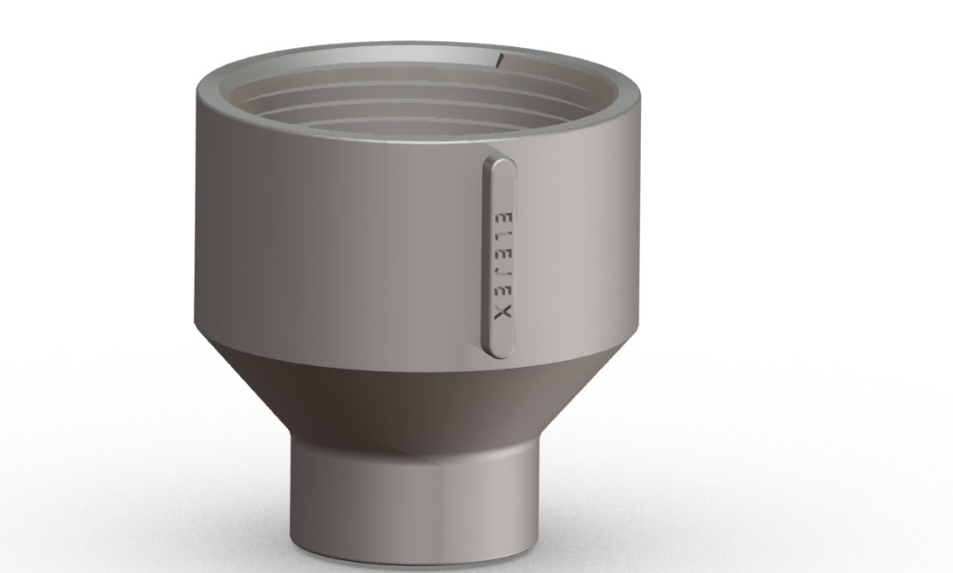

FONTE: Elejex (2023).

* Curva – sucção (1) e recalque (3): para as curvas, foi optado pela utilização em todos os casos da curva de 90° de raio longo, uma vez que a angulação das tubulações na vertical e na horizontal facilitam a disposição da bomba e dos equipamentos;
* Harpa de dilatação – recalque (2): especificadas no descritivo do relatório com 1,0 m de lado cada;
* Válvula 1 – recalque: também será utilizada a válvula gaveta em uma das válvulas da tubulação de recalque;
* Válvula 2 – recalque: o segundo modelo de válvula a ser utilizado no recalque é a válvula de retenção, que é utilizada para evitar a inversão de fluxo na tubulação, algo importante para evitar problemas com a bomba por conta da elevação da entrada destiladora (TELLES, 2001).

Os comprimentos equivalentes de cada um dos acessórios (à excessão das harpas, que já foram especificadas) foram obtidos pela tabela da Tupy® para os modelos em metal (e aço, para o caso da luva de redução), o mais adequado para o processo analisado. A tabela encontra-se disponível no Anexo 4.

O volume de controle ilustrativo com os acessórios escolhidos encontra-se na Figura XX:

Figura 27 – VOLUME DE CONTROLE DO DIMENSIONAMENTO

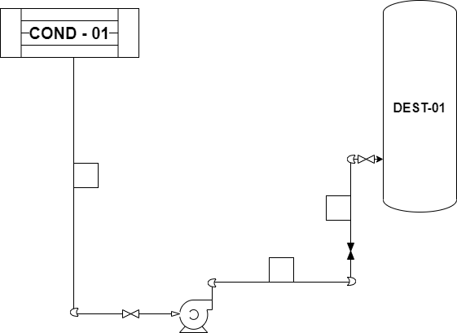

FONTE: Os autores (2023).

Por fim, a bomba a ser utilizada no volume de controle foi escolhida com base no seu NPSH, vazão volumétrica atendida e altura manométrica. Logo, foi determinado o uso da bomba centrífuga multicelular KSB® Multitec 32 2.1 (50 Hz) (2900 rpm), aspiração radial. Seu ponto de destaque e que atende às necessidades do processo é o NPSHr de 1,0 m para a vazão volumétrica da corrente (KSB, 2023). As curvas características da bomba em questão encontram-se no Anexo 5.

### Memorial descritivo e de cálculo dos diâmetros das tubulações de sucção e recalque e altura da sucção

Essa seção está fundamentada física e matematicamente na equação do balanço de energia mecânica, que pode ser escrita, para o balanço entre dois pontos 1 e 2 distintos, conforme a equação XX (ÇENGEL; CIMBALA, 2007):

em que P é a pressão, γ é o peso específico do fluido, v é a velocidade do fluido escoando na tubulação no respectivo ponto, g é aceleração da gravidade, y é a altura em que o ponto se encontra, hl é a perda de energia (ou de carga) devido ao atrito entre o fluido e as paredes dos dutos e Hb é chamado de *head* da bomba, a energia fornecida pela bomba ao fluido.

Se todas as unidades utilizadas forem as do SI, todos os termos da equação possuirão unidade de comprimento (m).

A fim de facilitar os cálculos em um primeiro momento, considerando que o comprimento equivalente dos acessórios varia proporcionalmente aos diâmetros nominais, pode-se obter o Leq/D dos acessórios, constando os resultados na Tabela XX:

Tabela 39 – COMPRIMENTOS EQUIVALENTES PELO DIÂMETRO (Leq/D) DOS ACESSÓRIOS

|  |  |  |
| --- | --- | --- |
| ACESSÓRIO | MODELO | LEQ/D |
| Saída do condensador | Saída de tubulação | 26 |
| Válvula | Gaveta | 7 |
| Curva | 90° | 17 |
| Entrada da destiladora | Entrada normal | 11 |
| Válvula | Retenção horizontal | 78 |

FONTE: Os autores (2023).

A perda de carga numa seção de tubulação, por sua vez, pode ser calculada pela equação (XX)

onde L é o comprimento da tubulação e f é chamado de fator de atrito.

O fator de atrito pode ser calculado a partir do número de Reynolds (Re) (equação XX) e da rugosidade ε do material da tubulação pelas equações XX e XX.

onde μ é a viscosidade do fluido. As unidades devem ser escolhidas de forma que todos os termos sejam adimensionais.

A perda de carga nos acessórios é calculada da mesma forma, substituindo L por Leq, o comprimento equivalente fornecido pelo fabricante.

Outra relação importante é a do NPSH (*Net Positive Suction Head*). O fabricante da bomba fornece um gráfico de NPSHr (NPSH requerido) para que a bomba possa funcionar sem que haja cavitação. Pode-se calcular um NPSHd (NPSH disponível) somando-se uma margem de segurança (entre 0,5 m e 1,0 m) ao NPSH requerido da bomba e utilizando a equação (XX):

em que Ps, vs e Pv significam, respectivamente, a pressão e a velocidade do fluido na sucção (entrada da bomba) e a pressão de vapor do fluido.

As propriedades físicas dos fluidos (a dizer, massa específica e viscosidade) foram obtidas a partir da soma das respectivas propriedades dos componentes puros, avaliados na temperatura da corrente, ponderadas pelas suas frações mássicas. Dessa forma, obteve-se ρ = 826,97 kg/m3 e μ = 0.0002076 Pa.s.

Com isso, foi possível também obter a vazão volumétrica do fluido a partir da razão entre a vazão mássica da corrente 12 obtida através do balanço de massa e a massa específica, que resultou em = 0,003785 m3/s ou 13,625 m3/h

Daí, o primeiro objetivo foi encontrar o diâmetro da tubulação de recalque. Para isso, foi necessário realizar o balanço de energia entre a saída da bomba (ponto r) e a entrada da destiladora (ponto d). No entanto, as pressões de ambos os pontos eram a princípio desconhecidas. A pressão no ponto d foi então arbitrada como sendo um pouco maior que as pressões das correntes de saída da destiladora (5,4 e 5,6 bar). Dessa forma, utilizou-se Pd = 5,8 bar.

Já a pressão Pr, por sua vez, foi obtida através do balanço de energia entre os pontos de entrada (s) e saída (r) da bomba. Nesse caso, considerou-se que o termo da equação do balanço referente à energi:a cinética era desprezível frente ao termo que envolve as diferenças de pressão, e como não há diferença de altura nem perda de carga, a expressão se reduziu à equação (XX):

onde o valor de Hb é fornecido em função da vazão volumétrica em forma de um gráfico, que no caso é de -17.0 m.

No entanto, percebe-se que o valor de Ps também é desconhecido, mas pode, no entanto, ser calculado a partir da equação do NPSHd.

O NPSHr fornecido pelo fabricante (também em função da vazão volumétrica em forma de gráfico) é de 1,0 m. Assim, arbitrando uma margem de segurança de 1,0 m e considerando que a pressão de vapor da corrente é justamente a pressão de saída da condensadora, além de que o termo que contém é velocidade na sucção é desprezível, obtém-se, a partir da equação XX, os seguintes valores:

e então:

A partir disso, o diâmetro da tubulação de recalque foi obtido a partir da comparação de perda de carga na tubulação e a energia disponível.

A energia E disponível num escoamento entre dois pontos 1 e 2 pode ser calculada pela equação XX:

que nesse caso se reduz a:

Todos os termos dessa equação são fixos, portanto:

No entanto, a perda de carga depende do diâmetro da tubulação e de outros fatores que também dependem do diâmetro, como a velocidade de escoamento e o fator de atrito.

Assim, testou-se diferentes diâmetros disponíveis comercialmente até que fosse encontrado o maior valor de hl menor que E. Tal valor foi de 2,35 m, obtido com o diâmetro comercial nominal de 2 polegadas (52,25 mm de diâmetro interno).

Agora, a atenção volta-se para a parte da tubulação entre a saída da condensadora e a entrada da bomba, chamada tubulação de sucção. Nessa parte, a preocupação se torna a altura, em relação à bomba, em que a condensadora se encontra, pois ela será crucial na existência ou não do fenômeno extremamente indesejado de cavitação na bomba. Isso ocorre quando o fluido não possui a energia que a bomba requere para seu funcionamento (NPSHr). Dessa forma, a tubulação deve ser dimensionada de forma que o fluido possua uma energia maior que essa, ou seja, precisa ser dimensionada de forma com que o NPSHd seja de fato igual a 2,0 m (considerando 1,0 m de margem de segurança).

Escrevendo o balanço de energia entre a saída da condensadora (ponto c) e a entrada da bomba (ponto s), e isolando Ps, obtém-se:

Para isso, considerou-se que v1 é igual a 0, por se tratar da saída de um equipamento. Além disso, como não há bombas entre os pontos, Hb = 0. y1 é o valor da altura que se deseja encontrar. Substituindo essa relação na equação XXX, obtém-se:

Por definição, ambas as pressões são iguais, portanto:

Para a sucção, o diâmetro da tubulação deve ser maior que aquele do recalque. Então, o primeiro diâmetro testado foi o de 2 ½ polegadas nominais (67,2 mm de diâmetro interno).

No entanto, tal altura corresponde a um comprimento de tubulação, de forma que a altura influencia na perda de carga. Assim, a igualdade foi resolvida por tentativa e erro até que os valores encontrados foram ys = 2,959 m e hl = 0,959 m.

A energia disponível nesse caso foi calculada igual a 1,0 m. Como é ligeiramente maior que a perda de carga, o diâmetro escolhido é de fato o diâmetro correto para a tubulação.

Agora que a tubulação já está devidamente dimensionada, resta determinar a eficiência da bomba.

Por definição, a eficiência corresponde à razão entre a potência útil e a potência nominal da bomba especificada pelo fabricante.

A potência útil pode ser calculada a partir do próprio *head* da bomba, através da seguinte expressão:

Segundo o fabricante, a potência nominal da bomba é de aproximadamente 1,05 kW. Dessa forma:

## COMPRESSOR 2 (CP-02)

Para compressor utilizamos as relações apresentadas no Moran et al. (2018), a partir da primeira lei da termodinâmica:

Partindo de que a troca de calor e as energias potenciais e cinética são negligíveis, temos então que:

Como o intuito é analisar a partir da eficiência isentrópica, haverá o trabalho real e o trabalho sem variação de entropia (isentrópico), este indicado por sobescrito S na equação abaixo:

Juntando com a equação obtida pelo balanço de massa relacionando a entalpia e trabalho de eixo e substituindo as correntes que participam:

A relação acima é descrita no Moran et al. (2018), ambas as diferenças de entalpia têm mesmo ponto de partida na entrada mais divergem de caminho com o ponto final.

O valor comum de é da faixa de 75% a 85% Moran et al. (2018), foi utilizado o valor intermediário dessa faixa 80%. O trabalho real foi calculado da forma descrita anteriormente para entalpia de corrente, as condições utilizadas na entrada é a pressão atmosférica (aproximadamente 1 Bar) e temperatura de 30˚C estipulada na planta e na saída a temperatura é desconhecida e para que não haja interferência no fluxo de gás a pressão de saída utilizada é a mesma da corrente 3, ou seja 22 Bar. Assim temos:

Para tanto é calculado a entalpia com as relações disponíveis na metodologia de cálculo de entalpia e para entropia utilizou-se a equação de entropia de gás ideal e correção residual de entropia de Peng-Robinson retirada Sandler *et al.* (2020)), já que a corrente é considerada como de gases incondensáveis:

As dependências da equação acima estão disponíveis na seção de metodologia de cálculo de entalpia.

A entropia acima é por mol de substância assim ao multiplicarmos a vazão molar obtemos a entropia do composto na corrente e ao somarmos a entropia da corrente. O balanço de entropia seguindo a segunda lei da termodinâmica para sistema fechado (sem troca de matéria):

Como citado anteriormente a troca térmica é considerada nula, portanto:

Para um processo isentrópico:

Primeiro foi calculado a entropia da corrente de entrada, e na saída foi iterada a temperatura até que a entropia da entrada e saída fossem aproximadamente iguais, para tanto variou-se a temperatura com um passo de 0,1 K (melhor condição de tempo de processamento e acurácia da resposta) de 303,15 K até 1000K (foi necessário esse ponto final distante para que fosse obtida resposta) e relacionando cada temperatura com um valor de diferença de entropia, assim ao selecionar o valor com a diferença de entropia mínima obtém-se a temperatura do processo isentrópico (). A temperatura que correspondeu a menor diferença de entropia foi 715,65 K e o valor da diferença foi 7,413 kJ / (K h).

Tabela X – Entrada, Entropias obtidas (Cp-02)

|  |  |  |  |
| --- | --- | --- | --- |
| COMPONENTE | J / (Mol K) | J / (Mol K) | kJ / (K h) |
| N2 | 0,484 | -0,109 | 1976,910 |
| O2 | 0,489 | -0,105 | 537,658 |

Tabela X – Saída isentrópica, Entropias obtidas (Cp-02)

|  |  |  |  |
| --- | --- | --- | --- |
| COMPONENTE |  |  |  |
| N2 | 0,391 | -0,263 | 676,221 |
| O2 | 1,671 | -0,362 | 1830,934 |

Então é possível utilizar a equação:

E iterar , a temperatura real de saída, até que seja aproximada com o lado direito da equação. Foi feito procedimento similar de iteração a anterior, com as mesmas condições de passada e faixa, cada iteração foi anotado a diferença da entalpia calculada na saída e subtraído os termos do lado direito da igualdade assim ao se escolher o valor mínimo corresponde a melhor aproximação. O valor de obtido foi 815,35 K para uma diferença de entalpia de 2590,771 kJ / h.

Tabela X – ENTALPIAS DA CORRENTE 2, Entrada

|  |  |  |  |
| --- | --- | --- | --- |
| COMPONENTE | (J/mol) | (J/mol) | (J/mol) |
| O2 | 147,165 | -9,710 | 137,455 |
| N2 | 145,609 | -7,988 | 137,620 |

FONTE: Os autores (2023).

Tabela X – ENTALPIAS DA CORRENTE 2, saída isentrópica

|  |  |  |  |
| --- | --- | --- | --- |
| COMPONENTE | (J/mol) | (J/mol) | (J/mol) |
| O2 | 13153,072 | -16,519 | 13136,553 |
| N2 | 12494,341 | 13,892 | 12508,233 |

FONTE: Os autores (2023).

Tabela X – ENTALPIAS DA CORRENTE 2, saída real

|  |  |  |  |
| --- | --- | --- | --- |
| COMPONENTE | (J/mol) | (J/mol) | (J/mol) |
| O2 | 16425,068 | -1,133 | 16423,935 |
| N2 | 15563,942 | 27,439 | 15591,382 |

FONTE: Os autores (2023).

Utilizando esses resultados a eficiência calculada é de 0,7999 ou 79,99%, ou seja, próximo do estipulado, assim pode-se considerar que as aproximações consideradas são razoáveis.

É importante notar que a temperatura obtida é altíssima, isso se deve a natureza do equipamento que ao aumentar a pressão do fluído de forma brusca em etapa única, aumenta também a sua energia interna (moléculas ficam mais próximas umas das outras e se colidem mais) que é diretamente relacionada a temperatura do fluído. Uma solução seria um processo de compressão em etapas com mais de um compressor, permitindo um avanço do processo mais gradual.

# CONCLUSÃO

O presente trabalho teve por objetivo estudar, de maneira técnica e pautada nos conhecimentos adquiridos até o momento no curso de Engenharia Química, uma planta de produção de óxido de etileno a partir da utilização de etileno e ar sintético.

Realizando em um primeiro momento um estudo acerca do produto desejado e o descritivo dos equipamentos, foi possível compreender como o conjunto de operações unitárias selecionado para o processo iriam contribuir para a formação do óxido, assim como as especificações do processo vão de encontro com o proposto pela literatura como as mais vantajosas para a síntese proposta.

## Balanço de massa

Com o balanço de massa, foi possível obter a vazão desejada de óxido de etileno apesar dos gastos consideráveis do reagente etileno (em razão da necessidade do baixo reciclo, impedindo que a planta acumule nitrogênio). Ainda assim, não há a necessidade de inserção de componentes durante o processo (em específico, o *make up* de água não é utilizado). Avaliando os dados retornados e outras possibilidades de processo de produção do óxido de etileno, conclui-se que, em termos de matéria, a planta pode não ter os melhores índices de aproveitamento, porém ainda é melhor do que outras rotas de produção.

## Balanço de energia

Ainda, com o balanço de energia de alguns equipamentos selecionados, foi possível calcular a quantidades de calor que precisam ser trocadas entre os componentes das correntes e compostos “externos” ao processo, como combustíveis no caso do forno e fluidos de aquecimento ou resfriamento no reator e trocadores de calor. Dessa maneira, pode-se determinar as quantidades necessárias de tais compostos para que a planta funcione conforme esperado. No entanto, em alguns casos os fluidos sugeridos para aquecer ou resfriar as correntes especificadas não são eficientes, abrindo-se assim a discussão sobre a utilização de outros compostos e/ou em outras condições de operação.

## bomba e compressor

No cálculo de compressor foi possível utilizar o conceito de entropia de forma aplicada, também estimulando a procura sobre funcionamento e fundamentação termodinâmica do equipamento, reconhecendo suas limitações e implicações principalmente na parte de elevação de temperatura e seu gasto energético.

# REFERÊNCIAS

ATKINS, P.; JONES, L.; LAVERMAN, L. **Princípios de química:** questionando a vida moderna e o meio ambiente. 7. ed. Porto Alegre: Bookman, 2018. *E-book*. Disponível em: https://integrada.minhabiblioteca.com.br/#/books/9788582604625/. Acesso em: 18 abr. 2023.

BRASIL. Ministério da Saúde. Portaria Interministerial nº 482, de 16 de abril de 1999. Aprova Regulamento Técnico contendo disposições sobre os procedimentos de instalações de Unidade de Esterilização por Óxido de Etileno e de suas misturas e seu uso. **Diário Oficial da União**, Brasília, DF, 19 abr. de 1999. Disponível em: https://bvsms.saude.gov.br/bvs/saudelegis/gm/1999/pri0482_16_04_1999.html. Acesso em: 06 abr. 2023.

BRASIL, N. I. do. **Introdução à Engenharia Química**. 3. ed. Rio de Janeiro: Interciência, 2017.

BROWER, G. T.; THODOS, G. Vapor pressures of liquid oxygen between the triple point and critical point. **Journal of Chemical & Engineering Data**, Evanston, v. 13, n. 2, p. 262–264, 1968. DOI 10.1021/je60037a038.

BULL, S.SH.; SEREGRENNAJA, I.I.; TSHERBAKORA, P.R., Isothermic Equilibrium of Liquid-Steam in System Water-Acetoaldehyde, **Khim. Prom.**, Moscou, v. 7, p. 507-509, 1963.

CREDER, Hélio**. Instalações de Ar Condicionado**. 6. ed. Rio de Janeiro: Editora LTC, 2004.

CREMASCO, M. A. **Operações unitárias em sistemas particulados e**

**fluidomecânicos e outros trabalhos**. 3. ed. São Paulo: Editora Blucher, 2018.

COLES, K. F.; POPPER, F. Vapor-Liquid Equilibria. Ethylene Oxide - Acetaldehyde and Ethylene Oxide - Water Systems. **Industrial & Engineering Chemistry**, Manchester, v. 42, n. 7, p. 1434–1438, 1950. DOI 10.1021/ie50487a046.

ÇENGEL, Y. A.; GHAJAR, A. J. **Transferência de calor e massa:** uma abordagem prática. 4. ed. Porto Alegre: AMGH, 2009. *E-book*. Disponível em: https://integrada.minhabiblioteca.com.br/#/books/9788580551280/. Acesso em: 10 abr. 2023.

EDEJER, M. P.; THODOS, G. Vapor pressures of liquid nitrogen between the triple and critical points. **Journal of Chemical & Engineering Data**, Evanston, v. 12, n. 2, p. 206–209, 1967. DOI 10.1021/je60033a014.

FAIR, J. R. Absorption and Stripping. **Albright's Chemical Engineering Handbook**, Beca Raton, p. 1073-1111, 2008.

FELDER, R. M.; *et al*. **Princípios Elementares dos Processos Químicos.** 4 ed. Rio de Janeiro: LTC, 2018. *E-book*. Disponível em: https://integrada.minhabiblioteca.com.br/reader/books/9788521634935/epubcfi/6/10%5B%3Bvnd.vst.idref%3Dcopyright%5D!/4/24/2/7:134%5Brro%2C%20Bo%5D. Acesso em: 14 abr. 2023.

GIAUQUE, W. F.; EGAN, C. J. Carbon Dioxide. The Heat Capacity and Vapor Pressure of the Solid. The Heat of Sublimation. Thermodynamic and Spectroscopic Values of the Entropy. **The Journal of Chemical Physics**, v. 5, n. 1, p. 45–54, 1937. DOI 10.1063/1.1749929.

HAYNES, W. M.; BRUNO, T. J.; LIDE, D. R. **CRC handbook of chemistry and Physics: a ready-reference book of chemical and physical data**. Boca Raton: Crc Press/Taylor & Francis Group, v. 95, p. 1273, 2014.

HORN, R. A.; JOHNSON, C. R. **Matrix Analysis**. 2 ed. Nova York: Cambridge University Press, 2012.

KSB. Bomba centrífuga horizontal de estágios múltiplos – Multitec. Disponível em: https://www.ksb.com/pt-br/lc/produtos/bomba/bomba-multicelular/multitec/M07A#documents. Acesso em: 18 mai. 2023.

LEÃO, T. S. V. **O Estudo Da Eficiência Energética**: Combustíveis Do Processo De Calcinação**.** Formiga: UNIFOR-MG, 2012. Disponível em:https://repositorioinstitucional.uniformg.edu.br:21074/xmlui/bitstream/handle/123456789/155/TIAGO%20SCARABELLI%20VELOSO%20LE%C3%83O.pdf.pdf?sequence=1&isAllowed=y. Acesso em: 25 mai. 2023.

MICHELS, A.; WASSENAAR, T. The vapour pressure of ethylene. **Physica**, Amsterdam, v. 16, n. 3, p. 221–224, 1950. DOI 10.1016/0031-8914(50)90018-8.

MORAN, Michael J. et al. **Fundamentals of Engineering Thermodynamics-Wile**y. 9. ed. Estados Unidos: Wiley, 2018.

MORDOR INTELLIGENCE. **Mercado De Óxido De Etileno - Crescimento, Tendências, Impacto Covid-19 E Previsões (2022 - 2027)**, 2022. Disponível em: https://www.mordorintelligence.com/pt/industryreports/ethylene-oxide-market#faqs. Acesso em: 06 abr. 2023.

NATIONAL CENTER FOR BIOTECHNOLOGY INFORMATION. **PubChem Compound Summary for CID 6354, Ethylene Oxide**,2023. Disponível em: https://pubchem.ncbi.nlm.nih.gov/compound/Ethylene-Oxide. Acesso em: 06 abr. 2023.

PENG, D.-Y.; ROBINSON, D. B. A New Two-Constant Equation of State. **Industrial & Engineering Chemistry Fundamentals**, Edmonton, v. 15, n. 1, p. 59–64, 1976. DOI 10.1021/i160057a011.

PERRY, R. H.; GREEN, D. W.; MALONEY, J. O. **Perry’s Chemical Engineers’ Handbook**. 7. ed. Nova York: McGraw-Hill, 1997.

PETROBRAS. **Coque Verde de Petróleo: Informações Técnicas**. Versão dez/2019. Disponível em: https://petrobras.com.br/data/files/04/83/10/3C/5A39C710E2EF93B7B8E99EA8/Coque-Informacoes-Tecnicas.pdf. Acesso em: 25 mai. 2023.

PIESSENS, R.; *et al*. **Quadpack**: A Subroutine Package for Automatic Integration. 1 ed. Berlim: Springer-Verlag, 1983.

POLING, B. E.; PRAUNITZ, J. M.; O’CONNELL, J. P. **The Properties of Gases and Liquids**. 5 ed. Nova York: Mcgraw-Hill, 2000.

REBSDAT, S.; MAYER, D. Ethylene Oxide. **Ulmann’s Encyclopedia of Industrial Chemistry**, Weinheim, v. 13, p. 547-572, 2012. DOI 10.1002/14356007.a10_117.

SANDLER, Stanley I. *et al*. **Chemical, Biochemical, and Engineering Thermodynamics**. 5. ed. Estados Unidos da América: Wiley, 2020.

SEADER, J. D.; HENLEY, E. J.; ROPER, D. K. **Separation Process Principles:** Chemical and Biochemical Operations. 3. ed. Estados Unidos da América: John Wiley & Sons, Inc., 2011.

SILVA, N. de L. da; *et al*. **Operações Unitárias de Transferência de Calor e Massa**. Porto Alegre: SAGAH, 2021. *E-book*. Disponível em: https://integrada.minhabiblioteca.com.br/#/books/9786556902371/. Acesso em: 10 abr. 2023

SMITH, J. M.; *et al*. **Introdução à Termodinâmica da Engenharia Química**. Rio de Janeiro: LTC, 2020. *E-book*. Disponível em: https://integrada.minhabiblioteca.com.br/#/books/9788521636854/. Acesso em: 08 mai. 2023.

STULL, D. R. Vapor Pressure of Pure Substances. Organic and Inorganic Compounds. **Industrial & Engineering Chemistry**, Midland, v. 39, n. 4, p. 517–540, 1947. DOI 10.1021/ie50448a022.

TELLES, P. C. S. **Tubulações Industriais - Materiais, Projeto, Montagem**. 10 ed. Rio de Janeiro: LTC, 2001.

THE AMERICAN SOCIET OF MECHANICAL ENGINEERS. **ASME B.36.19M:** Stainless Steel Pipe. Nova York, 2004. Disponível em: https://fouladonline.ir/wp-content/uploads/2017/07/ASME-B36-19M-2004_WWW.PFMAHAN.COM_.pdf

THE ENGINEERING TOOLBOX. Energy Equation - Pressure Loss vs. Head Loss. Disponível em: https://www.engineeringtoolbox.com/major-loss-ducts-tubes-d_459.html. Acesso em: 13 mai. 2023.

WELTY, J. R.; RORRER, G. L.; FOSTER, D. G. **Fundamentos de Transferência de Momento, de Calor e de Massa**. 6. Ed. Rio de Janeiro: Grupo GEN, 2017. *E-book*. ISBN 9788521634201. Disponível em: https://integrada.minhabiblioteca.com.br/#/books/9788521634201/. Acesso em: 17 abr. 2023.

# ANEXO 1 – PLANTA DE PRODUÇÃO DE ÓXIDO DE ETILENO

# ANEXO 2 – PROGRAMA DE CÁLCULO DE ENTALPIAS E CARGA TÉRMICA EM LINGUAGEM *PYTHON*

<https://github.com/luizdembicki/2023-Semestre1/blob/main/Integra/BE.ipynb>

# ANEXO 3 – DIÂMETRO NOMINAL PARA TUBULAÇÕES DE AÇO INOXIDÁVEL (AMSE B.36.19) – VAN LEEUWEN

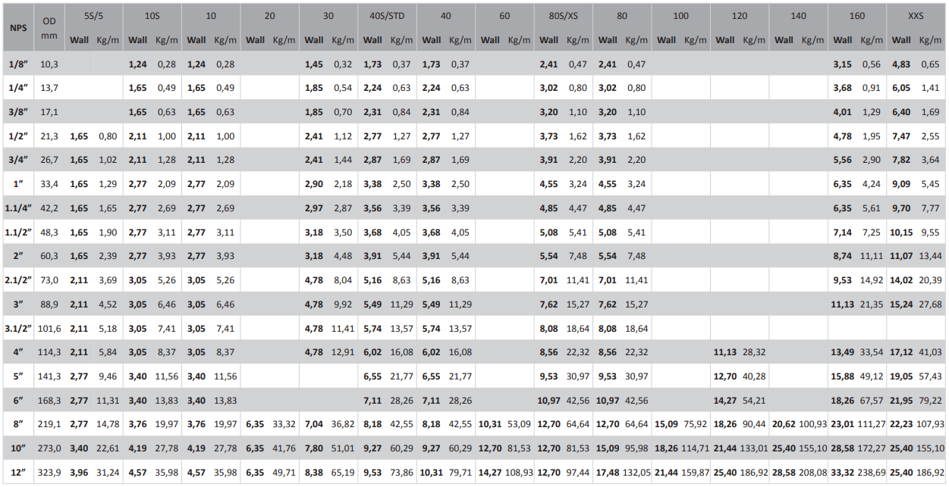

# ANEXO 4 – COMPRIMENTOS EQUIVALENTES DOS ACESSÓRIOS ESCOLHIDOS – TUPY (para metal)

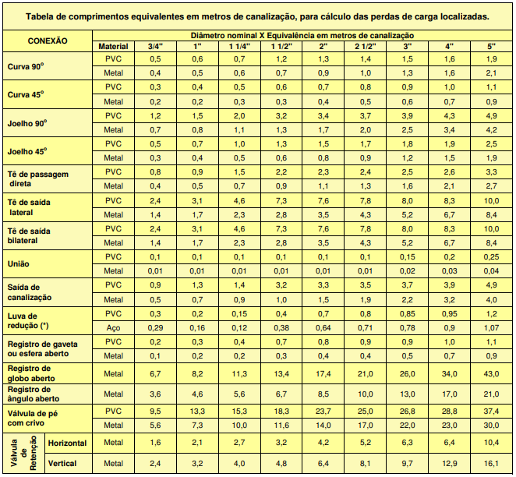

# ANEXO 5 – CURVAS CARACTERÍSTICAS DA BOMBA KSB Multitec 32 2.1 (50 Hz) (2900 prm)

